國立臺北商業大學
資訊管理系
115資訊系統專案設計
系統手冊

組別：第115413組
題目：FocusFlow AI
指導老師：蒯思齊老師
組長：11246084鍾百陶
組員：11246062邱偉豪、11246064張庭語、
11246085張家瑜
中華民國115年6月2日

目錄
第1章 前言 1
1-1 背景介紹 1
1-2 動機 1
1-3 系統目的與目標 3
1-4 預期成果 5
第2章 營運計畫 6
2-1 可行性分析 6
2-2 商業模式－Business model 8
2-3 市場分析－STP 9
2-4 競爭力分析SWOT-TOWS或五力分析 10
第3章 系統規格 12
3-1 系統架構 12
3-2 系統軟、硬體需求與技術平台 13
3-3 使用標準與工具 15
第4章 專案時程與組織分工 18
4-1 專案時程[2] 18
4-2 專案組織與分工[2] 18
4-3 上傳GitHub紀錄 22
第5章 需求模型 24
5-1 使用者需求 24
5-2 使用個案圖（Use Case diagram） 25
5-3 使用個案描述（Activity diagram） 27
5-4 分析類別圖（Analysis class diagram） 30
第6章 設計模型 32
6-1 循序圖（Sequential diagram）與通訊圖（Communication diagram） 32
6-2 設計類別圖（Design class diagram） 37
第7章 實作模型 38
7-1 佈署圖（Deployment diagram） 38
7-2 套件圖（Package diagram）[1] 39
7-3 元件圖（Component diagram） 40
7-4 狀態機（State machine）或時序圖（Timing diagram）[1] 41
第8章 資料庫設計 46
8-1 資料庫關聯表 46
8-2 表格及其Metadata 47
第12章 使用手冊 56
12-1 初評階段已完成系統頁面展示 56
第14章 參考資料 64

圖目錄
圖 1-2-1 台灣線上教育市場規模持續成長，顯示數位學習需求快速提升 2
圖 1-2-2 全球MOOCs市場快速擴張，凸顯線上課程與自主學習發展潛力 2
圖3-1-1系統流程圖 13
圖4-1-1專案時程甘特圖 18
圖4-3-1上傳GitHub紀錄 22
圖4-3-2 11246062邱偉豪上傳GitHub紀錄 22
圖4-3-3 11246084鍾百陶上傳GitHub紀錄 23
圖4-3-4 11246085張家瑜上傳GitHub紀錄 23
圖4-3-5 11246064張庭語上傳GitHub紀錄 23
圖5-2-1使用個案圖 26
圖5-4-1系統分析類別圖 30
圖6-1-1循序圖-使用者登入與註冊 32
圖6-1-2循序圖-教師上傳影片與系統處理 33
圖6-1-3循序圖-學生網頁提問 34
圖6-1-4循序圖-LINE Bot提問 35
圖6-1-5循序圖-管理員資料管理 36
圖6-2-1設計類別圖 37
圖6-2-2設計物件圖-LINE提問完成後的資料實例 37
圖7-1-1佈署圖 38
圖7-2-1套件圖-前端介面 39
圖7-2-2套件圖-Web API服務 39
圖7-2-3套件圖-AI影片處理 39
圖7-2-4套件圖-資料儲存與管理 40
圖7-2-5套件圖-LINE整合與QA 40
圖7-3-1元件圖 41
圖7-4-1狀態機-登入 41
圖7-4-2狀態機-帳號註冊 42
圖7-4-3狀態機-影片處理流程 43
圖7-4-4狀態機-學生提問與QA回答 44
圖7-4-5狀態機-LINE Bot對話流程 45
圖8-1-1MongoDB Collection Relationship Diagram 46
圖 12-1-1 學生儀表板畫面 56
圖 12-1-2 我的課程畫面 56
圖 12-1-3 LINE Bot 綁定畫面 57
圖 12-1-4 網頁課程問答與影片片段回溯畫面 57
圖 12-1-5 LINE Bot 課程切換畫面 58
圖 12-1-6 LINE Bot 智慧問答畫面 59
圖 12-1-7 教師儀表板畫面 60
圖 12-1-8 課程管理畫面 60
圖 12-1-9 影片上傳畫面 61
圖 12-1-10 系統總覽畫面 61
圖 12-1-11 使用者管理畫面 62
圖 12-1-12 課程維護畫面 62
圖 12-1-13 影片資料庫畫面 63
圖 12-1-14 使用統計畫面 63

表目錄
表1-3-1現有學習工具與FocusFlow功能比較表 4
表2-1-1 FocusFlow核心功能與技術對應表 6
表2-2-1商業模式－Business model 8
表2-4-1 SWOT分析表 10
表2-4-2 TOWS交叉策略分析表 11
表3-2-1系統技術平台選型 14
表3-2-2使用者端硬體需求 15
表3-3-1工具表 17
表4-2-1專業組織與分工表 18
表4-2-2組員工作內容與貢獻度 21
表5-1-1功能性需求表 24
表5-2-1使用個案圖角色說明 25
表5-3-1使用者登入系統與查看對應資料 27
表5-3-2教師建立課程與上傳教學影片 27
表5-3-3查看影片處理狀態 28
表5-3-4學生綁定LINE帳號 28
表5-3-5學生於網頁影片下方提問 28
表5-3-6學生透過LINE Bot提問 29
表5-3-7取得回答與對應影片時間段 29
表5-3-8管理員管理使用者資料 29
表5-3-9管理員管理課程與影片資料 30
表8-1-1主要資料關係摘要 47
表8-2-1資料表 48
表8-2-2資料表描述-01使用者資料 48
表8-2-3資料表描述-02課程資料 49
表8-2-4資料表描述-03影片資料 49
表8-2-5資料表描述-04文字片段向量資料 51
表8-2-6資料表描述-05修課紀錄 51
表8-2-7資料表描述-06提問紀錄 52
表8-2-8資料表描述-07精華片段快取 53
表8-2-9資料表描述-08使用紀錄 53
表8-2-10資料表描述-09LINE綁定Token 53
表8-2-11資料表描述-10專有名詞詞庫 54
表8-2-12資料表描述-11正規化逐字稿 54
表8-2-13資料表描述-12音訊片段向量資料 55
表8-2-14資料表描述-13影片片段向量資料 55

前言

背景介紹
近年來，數位學習、遠距教學、混成課程、翻轉教學與MOOCs線上課程已逐漸成為高等教育與自主學習的重要形式。教師可透過課程錄影、線上平台或雲端教材保存完整教學內容，學生也能依照自身時間安排，在課前預習、課後複習或考前回顧課程。
然而，隨著教學影片數量增加與影片長度拉長，學生在複習時常面臨「知道自己想找某個觀念，卻不知道它出現在影片哪一段」的問題。傳統教學影片多以播放時間軸、章節標題或手動拖曳方式瀏覽。對於一堂40至90分鐘的課程而言，學生若忘記概念出現位置，往往需要花費大量時間反覆搜尋，甚至可能因搜尋成本過高而放棄深入理解。另一方面，短影音與微學習形式也改變了學生取得資訊的習慣，學習者更期待快速進入重點並即時獲得回饋；但教育內容不同於一般短影音，不能只保留零散摘要，仍需連回原始課程脈絡，才能維持學習完整性。
因此，本專題希望開發一套結合AI影片理解、語意檢索與片段回放的學習輔助系統。系統將協助學生以自然語言對課程影片提問，並快速取得相關影片片段與重點內容，使長時間教學影片具備「可搜尋、可提問、可定位、可回到原始片段」的能力。透過此設計，學生能提升自主學習與複習效率，教師與助教也能減少重複性問題回覆的負擔。

動機
隨著線上教育與數位學習需求持續提升，課程影片已不再只是輔助教材，而逐漸成為學生課前預習、課後複習與自主學習的重要學習資源。為了說明本專題所處的教育環境與市場需求，本節先從台灣線上教育市場與全球MOOCs市場兩項資料進行觀察，以確認影片式教材與線上學習平台的發展趨勢。
圖1-2-1顯示台灣線上教育市場在2025至2034年間呈現明顯成長趨勢，市場規模預估將由2025年的7.774億美元成長至2034年的51.079億美元，2026至2034年複合年成長率達22.57%。此趨勢代表線上教育與數位學習需求正快速提升，課程影片、雲端教材與線上學習平台將成為學生自主學習的重要媒介。對本專題而言，當影片式教材使用量持續增加，如何協助學生更有效率地搜尋影片內容、定位重點片段並取得即時學習支援，便成為值得解決的實際問題。(資料來源)
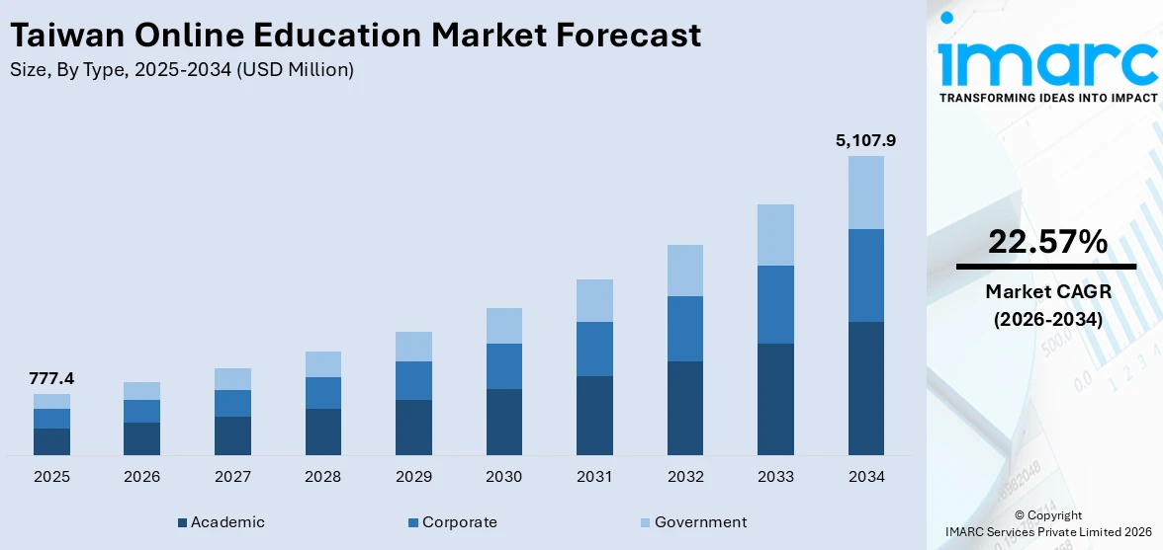
圖 1-2-1 台灣線上教育市場規模持續成長，顯示數位學習需求快速提升
圖1-2-2顯示全球MOOCs市場規模預估將由2024年的260億美元成長至2034年的6843億美元，2025至2034年複合年成長率達39.3%，顯示開放式線上課程與自主學習市場具有高度成長潛力。MOOCs課程多以影片作為主要教學形式，學習者通常需要自行安排時間觀看、理解與複習內容。然而，當課程影片數量龐大且單支影片時間較長時，學生容易面臨重點查找困難與無法即時提問的問題。因此，本專題FocusFlow可作為MOOCs或線上課程平台的輔助工具，透過AI問答、語意檢索與timestamp回溯，提升影片教材的可搜尋性與互動性。(資料來源)

圖 1-2-2 全球MOOCs市場快速擴張，凸顯線上課程與自主學習發展潛力
在翻轉教學與線上自學情境中，學生通常需要自行觀看影片並吸收課程內容。一旦遇到不理解的觀念，若無法即時獲得教師或助教協助，學習過程便容易中斷。現有學習平台多半將影片視為靜態教材，主要功能集中在影片上傳、播放、分類與管理，較少提供以課程內容為基礎的即時問答與片段定位機制。學生若對影片內容產生疑問，仍需自行查找筆記、搜尋網路資料、詢問同學，或等待教師與助教回覆。這種延遲回饋不僅影響學習效率，也使影片教材的互動性與再利用價值受到限制。
另一方面，教師與助教也經常面臨學生重複提問的情況。例如，學生可能反覆詢問某個概念出現在影片哪一段、某個操作步驟如何完成，或考前應優先複習哪些課程片段。這類問題雖然屬於基礎學習需求，但若完全依賴教師與助教人工回覆，將增加教學支援負擔，也使教師較難將時間集中於進階教學、課程設計與個別化輔導。
因此，若能透過系統協助學生先完成基礎問題查找與影片片段定位，將有助於降低學生卡關時間，也能減少教師與助教重複回答相似問題的負擔。基於上述問題，本專題希望開發一套結合教學影片與AI問答的學習輔助系統，取名為「FocusFlow」。本系統並非取代教師教學，而是作為課後複習、影片教材整理與自主學習的輔助工具。透過讓學生能以自然語言對課程影片提問，並快速取得相關影片片段與重點內容，FocusFlow期望讓長時間教學影片不再只是被動播放的教材，而能成為可搜尋、可提問、可回到原始課程脈絡的互動式學習資源。

系統目的與目標
隨著數位學習、翻轉教學與MOOCs線上課程逐漸普及，課程影片已成為學生課前預習、課後複習與自主學習的重要教材。然而，現有學習平台多半仍以「影片上傳、分類、播放」為主要功能，學生若想尋找特定觀念，通常只能依靠章節標題、筆記或手動拖曳時間軸。當課程影片時間較長、內容密度較高時，這種方式容易造成複習效率低落，也使學生在自學過程中遇到問題時無法即時獲得支援。
本系統旨在建立一套以長篇教學影片為核心的AI問答與timestamp回溯平台，協助教師將課程影片或YouTube課程連結轉換為可搜尋、可提問、可定位的學習資料。與傳統影片播放平台不同，FocusFlow不只是提供影片觀看功能，而是結合語音轉文字、影片內容切分、向量化檢索與相似度比對等技術，使學生能以自然語言對課程內容提問，並快速取得相關影片片段、重點內容與原始時間碼。
系統目標並非取代教師教學，而是作為課後複習、影片教材整理與自主學習的輔助工具，讓學生學習不中斷，也協助教師與助教減少重複回答基礎問題的負擔。
本系統設計遵循以下核心目標：
- 建立可搜尋的教學影片資料架構：本系統將教師上傳的video或YouTube課程連結轉換為可被查詢的學習資料。系統會透過FFmpeg進行音訊抽取，並使用STT語音轉文字技術產生逐字稿，再依據時間與語意進行segment切分，使原本只能被播放的長影片，能被整理為具有時間碼、段落內容與課程脈絡的結構化資料。
- 實現影片內容向量化與語意檢索：本系統具備AI理解影片內容與文字內容對齊的能力，這將透過Gemini Embedding技術將影片片段、逐字稿與相關文字內容進行向量化處理。完成embedding後，系統可將學生問題與課程片段轉換為可比對的向量資料，作為後續語意搜尋與問答回覆的基礎。
- 提供自然語言問答與快速片段定位：本系統支援學生以自然語言針對課程內容提問，並透過Cosine Similarity餘弦相似度演算法，比對學生問題與影片段落之間的語意相似度，快速找出最相關的segment。透過此設計，學生不需要手動拖曳整部影片，即可直接取得與問題相關的課程片段與初步回答。
- 保留原始課程脈絡與時間戳(timestamp)回溯能力：本系統在AI回答中會提供相關timestamp，使學生能從系統回覆直接回到原始影片片段確認內容。此設計能避免AI回答與課程教材脫節，讓學生在快速取得答案的同時，仍能回到教師原始講解脈絡中理解前後概念，提升學習可信度與複習完整性。
- 建立學生與教師皆可使用的課程管理流程：本系統第一階段MVP將建立Student、Teacher、Admin三種角色權限與登入機制。Teacher可建立course並上傳video，系統會記錄影片處理狀態，讓使用者確認影片是否已完成AI Pipeline處理；Student可針對course內容進行提問；Admin則可透過管理介面查看使用者、影片與系統資料概況，以輔助系統展示與後續維護。
- 串接LINE Bot與Web介面，提升使用便利性：本系統將提供Web介面作為主要操作平台，並串接LINE Bot，使學生能透過QR Code綁定LINE後，在熟悉的通訊環境中進行課程問答。此設計能降低學生使用門檻，讓學習支援不侷限於單一平台，而能延伸至日常情境中，達到隨時提問課程片段的效果。
- 降低影片儲存與播放成本：本系統可支援將課程影片上傳至YouTube，並透過iframe嵌入方式於前端網頁播放。系統本身主要儲存影片metadata、逐字稿、segment、embedding與timestamp等資料，不直接承擔大量影音串流成本，藉此降低伺服器頻寬負擔，也提升系統未來擴充與部署的可行性。

根據表1-3-1中FocusFlow與現有學習工具的功能差異。相較於一般影片平台或單純AI聊天工具，FocusFlow的核心特色在於能將「學生提問」與「原始課程影片片段」連結，使學生不只得到文字回覆，也能回到影片時間點確認教師講解內容。
從表1-3-1可看出，FocusFlow並非單純的影片播放平台，也不是一般聊天式AI工具。一般課程影片平台與LMS雖能提供影片播放與教材管理功能，但較缺乏以影片內容為基礎的即時問答與語意檢索能力；一般AI聊天工具雖可回答問題，卻不一定能對應到教師實際講解的課程片段。FocusFlow則透過STT、segment切分、Gemini Embedding、Cosine Similarity與timestamp回溯設計，讓學生能直接以問題定位影片重點，並回到原始課程脈絡中確認內容，進而提升影片教材的可搜尋性、互動性與複習效率。

表1-3-1現有學習工具與FocusFlow功能比較表
項目/系統 | FocusFlow | Notebook LM | 一般課程影片平台 | YouTube章節功能 | 一般AI聊天工具 | 校內LMS平台
課程影片播放 | ✔ | △ | ✔ | ✔ | ✘ | ✔
課程影片上傳與管理 | ✔ | △ | ✔ | ✔ | ✘ | ✔
自然語言提問 | ✔ | ✔ | ✘ | ✘ | ✔ | ✘
依課程內容回答 | ✔ | ✔ | ✘ | ✘ | △ | ✘
回傳影片timestamp | ✔ | △ | ✘ | ✔ | ✘ | ✘
連回原始影片片段 | ✔ | △ | ✘ | ✔ | ✘ | ✘
影片內容向量化檢索 | ✔ | △ | ✘ | ✘ | ✘ | ✘
減少教師/助教重複答疑 | ✔ | ✔ | ✘ | ✘ | △ | ✘
學生提問紀錄輔助教材調整 | ✔ | ✘ | ✘ | ✘ | ✘ | △
學習脈絡保留 | 高 | 中 | 中 | 中 | 低 | 中

預期成果
本專題預期完成一套可展示的FocusFlow第一階段MVP，讓長篇教學影片不再只是被動播放的教材，而能被轉換為可搜尋、可提問與可回溯的互動式學習資源。系統將以「課程影片AI問答」為核心，完成登入與課程列表、教師上傳影片與處理、QR Code綁定LINE、LINE Bot提問與時間戳跳轉等主要流程，使學生能在課後複習或自主學習時，能透過自然語言提問快速找到相關影片片段，並回到原始課程脈絡中補充理解。
在學生使用情境中，本系統希望能縮短學生從「產生疑問」到「找到對應影片內容」的時間。當學生忘記某個概念出現於影片哪一段時，不再需要反覆拖曳進度條或重新觀看整部影片，而是能透過AI問答取得初步回覆、相關segment與timestamp，進一步跳轉至原影片確認教師講解內容。透過此設計，系統預期能提升課後複習、考前整理與自主學習的效率，降低學生因找不到片段或等待回覆而中斷學習的情況。
在教師與助教使用情境中，本系統預期能提升教學影片的再利用價值，並減少重複性問題回覆的負擔。教師上傳課程影片後，系統將透過AI Pipeline自動建立逐字稿、segment與embedding，使影片內容能被檢索與問答使用；助教與教師則可將更多時間投入進階概念說明、課程設計與個別化輔導，而非反覆協助學生查找相同影片片段或回答基礎問題。
在系統實作層面，本階段預期完成前端、後端、MongoDB、AI Pipeline與LINE Bot的基礎串接，並建立可延伸的資料處理流程。系統將保存課程、影片metadata、逐字稿、segment、embedding與timestamp等必要資料，作為後續問答檢索與影片回溯的基礎。未來可進一步擴充學習歷程分析、問答品質評估、課程摘要整理、權限管理強化與個人化學習建議等功能，但上述延伸功能不列為本階段MVP的主要驗收範圍。
整體而言，FocusFlow預期能證明「長篇教學影片」可以透過AI技術轉換為具備搜尋、問答與片段定位能力的學習資源。其核心價值不在於取代教師，而是協助學生在課後學習過程中更快找到答案，也協助教師與助教降低基礎問題支援負擔，進一步提升影片教材在翻轉教學、MOOCs與線上課程中的應用價值。

營運計畫

可行性分析
本節將從技術可行性、教育應用可行性、經濟與營運可行性、法律與資料使用可行性、操作可行性五個面向，分析FocusFlow是否具備實際開發與應用的可能性。由於本系統並非單純概念構想，而是以第一階段MVP為基礎進行實作，因此可行性分析將同時說明系統目前已採用的開發工具、技術方法與後續擴充方向。
- 技術可行性
FocusFlow第一階段MVP採用前後端分離與AI Pipeline架構。前端以React與Vite建立單頁式應用程式，後端以Node.js、Express與Mongoose提供RESTAPI，資料庫使用MongoDB Atlas儲存使用者、課程、影片、segment、LINE綁定與使用紀錄等資料。AI Pipeline則以Python執行音訊抽取、語音轉文字、segment切分、embedding建立與資料匯入，形成可被檢索的教學影片資料。
表2-1-1 FocusFlow核心功能與技術對應表
核心功能 | 對應技術／工具 | 可行性說明
課程影片上傳與管理 | React、Node.js、Express、MongoDB Atlas | 教師可建立課程並上傳影片或管理影片資料，系統可記錄影片處理狀態。
影片音訊抽取 | FFmpeg | 將課程影片中的音訊抽出，作為後續STT語音轉文字輸入
語音轉文字 | STT/Whisper/faster-whisper | 將教學影片轉換為逐字稿，使影片內容可被後續切分與檢索
影片段落切分 | Segment切分邏輯 | 依時間、語意或逐字稿內容將影片切成可搜尋片段
影片內容向量化 | Gemini Embedding | 將影片段落與文字內容轉換為向量資料，建立語意檢索基礎
問題與片段比對 | Cosine Similarity | 比對學生問題與影片segment的向量相似度，找出最相關內容
回傳影片時間點 | Timestamp設計 | AI回答可對應原始影片時間碼，讓學生回到影片確認教師講解
使用者發問管道 | LINE Messaging API、Web介面 | 學生可透過LINE Bot或網頁介面進行課程問答
影片播放與頻寬控制 | YouTube iframe | 課程影片可嵌入前端播放，降低系統直接負擔大量影音串流成本

從表2-1-1可看出，FocusFlow的核心功能皆有對應的實作技術與工具。系統並非僅提出「AI能理解影片」的概念，而是透過STT將影片轉為文字資料，透過Gemini Embedding建立影片內容向量，並使用Cosine Similarity進行語意比對，使學生問題能對應到最相關的影片片段。此流程可具體支撐「影片可搜尋、可提問、可回溯」的系統目標。

目前FocusFlow已完成基礎端到端流程規劃，可展示登入與課程列表、教師上傳影片與處理、QR Code綁定LINE、LINE Bot提問與timestamp跳轉等主要功能。後續技術挑戰主要包含AI回答品質穩定性、embedding檢索準確度、影片處理狀態管理、錯誤處理、資料安全與正式部署效能等。整體而言，本系統已具備原型驗證可行性，後續可在MVP基礎上逐步優化與擴充。
- 教育應用可行性
FocusFlow的應用場景主要聚焦於長篇教學影片的課後複習、翻轉教學與線上課程自學。現行教學環境中，教師錄製課程影片、學生課後觀看影片已相當常見，但長影片不易搜尋、重點片段難以定位、學生無法即時提問等問題仍未被完全解決。
本系統以「問題導向查找」取代單純拖曳時間軸。學生可直接針對想複習的概念提問，系統再協助找出相關segment與影片時間位置，使學生能快速回到原始影片確認教師講解。此設計能降低學生尋找重點的時間成本，提升課後複習與考前整理效率，因此具備實際教育應用價值。
對教師與助教而言，FocusFlow也能協助減少重複性問題回覆。例如學生常詢問「這個概念在哪一段影片有講」、「某個操作步驟如何完成」、「考前應優先複習哪一段」等問題，若能由系統先協助完成基礎查找，教師與助教便可將更多時間投入進階說明、課程設計與個別輔導。本系統不主張以AI取代教師，而是將AI定位為影片教材的輔助索引與初步問答工具，並透過timestamp保留原始課程脈絡。
- 經濟與營運可行性
FocusFlow第一階段不以快速營利為主要目標，而是以教育展示、校內試用與需求驗證為主。系統採用既有開發框架、雲端資料庫、LINEAPI與AI模型服務，可降低自行開發大型影音平台或訓練模型的成本。在影片儲存與播放方面，本系統可支援將課程影片上傳至YouTube，並透過iframe方式嵌入前端播放。系統本身主要儲存課程資料、影片metadata、逐字稿、segment、embedding與timestamp，不直接承擔大量影音串流成本，因此能降低伺服器頻寬與儲存負擔。
未來若系統穩定度與使用成效逐步提升，可進一步評估校園授權、課程平台模組、教師進階功能或教育機構方案。此模式不一定以一般商業營利為唯一方向，也可定位為教育科技服務、校內教學輔助工具或MOOCs平台外掛，具備與現有教育平台整合的潛力。
- 法律與資料使用可行性
FocusFlow涉及課程影片、逐字稿、學生提問紀錄與AI回答內容，因此在資料使用上需注意教材授權、個人資料保護與AI回答揭露。
在課程影片方面，系統應以教師授權影片、公開可使用影片或校內課程教材為主要來源，避免未經授權處理他人教材。若使用YouTube影片，應遵循其嵌入播放與使用規範，並避免將影片另行下載或作為未授權用途。
在學生資料方面，系統僅保存必要的使用紀錄與提問資料，並應避免公開個別學生問題內容。若未來導入學習歷程分析，應進一步明確告知資料使用目的與保存方式。在AI回答方面，系統應標示回答為學習輔助內容，並透過timestamp讓學生回到原始影片確認教師講解，降低AI回答與課程內容脫節的風險。此設計可提升系統可信度，也符合教育場域中對教材來源與學習脈絡的要求。
- 操作可行性
FocusFlow的操作設計以降低學生與教師使用門檻為原則。學生端可透過Web介面或LINE Bot以自然語言提問，不需學習複雜操作流程；教師端則可透過課程管理介面建立course並上傳影片，系統會顯示影片處理狀態，讓使用者了解影片是否已完成AI Pipeline處理。此設計讓不同角色能以熟悉的方式使用系統。
學生可透過LINE快速提問，教師可透過網頁管理課程影片，Admin則可透過後台查看使用者、影片與系統資料概況。整體流程符合教學影片複習與課後問答情境，具備實際操作可行性。

商業模式－Business model
本節以Business model Canvas九宮格分析FocusFlow的商業模式。由於本系統定位為教育科技服務與學習輔助工具，初期重點不在快速營利，而是驗證其是否能提升教學影片的可用性、降低學生複習成本，並協助教師與助教提升教材再利用效率。
表2-2-1商業模式－Business model
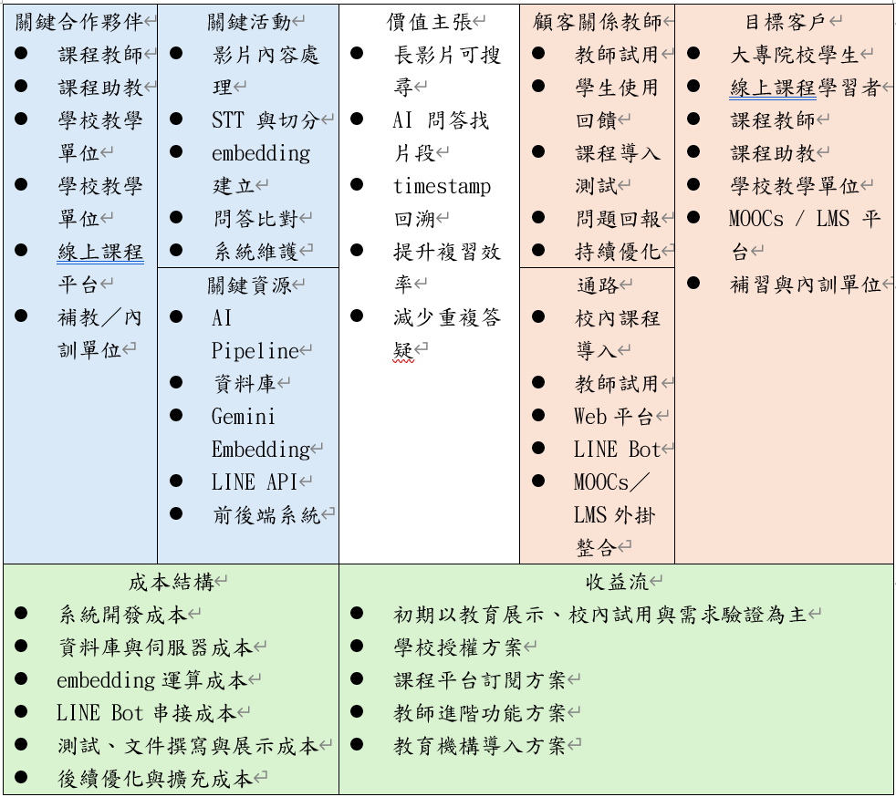
根據表2-2-1商業模式九宮格分析，FocusFlow的核心價值在於將長篇教學影片轉換為可搜尋、可提問、可回到原始片段的互動式學習資源。學生可透過自然語言提問快速找到課程重點，教師與助教則能降低重複回答基礎問題的負擔，進一步提升教學影片的再利用價值。
本系統初期以校內課程導入、專題展示與教師試用為主要推廣方式，先驗證其在實際教學情境中的需求與使用效果。未來若系統功能與問答品質逐步穩定，可進一步評估學校授權、平台訂閱、LMS／MOOCs外掛整合與教育機構導入等發展模式。

市場分析－STP
本節以STP架構分析FocusFlow的市場定位。由於本系統主要解決長篇教學影片不易搜尋、學生無法即時提問，以及教師與助教重複答疑等問題，因此將依市場區隔、目標市場與產品定位三個面向進行說明。
- 市場區隔（Segmentation）
- 學生與線上學習者：學生是長篇教學影片最直接的使用者，特別是在課後複習、考前準備、缺課補學或線上課程自學時，經常需要回到影片中尋找特定觀念或操作步驟。當影片時間較長或內容密度較高時，若只能依靠章節標題或手動拖曳時間軸查找內容，容易造成時間浪費，進而降低複習效率與學習意願。
- 課程教師與課程助教：教師與助教經常需要回覆學生相似的基礎問題，例如某個觀念位於影片哪一段、操作步驟如何完成，或考前應優先複習哪些片段。這類問題雖然屬於正常學習需求，但重複性高，容易增加教學支援負擔。因此，若能透過系統協助學生先完成基礎查找，教師與助教便可將更多時間投入進階教學、課程設計與個別化輔導。
- 教學單位與線上課程平台：學校教學單位、MOOCs平台、LMS平台、補習教育單位與企業內訓單位，通常擁有大量課程錄影、線上講座、研討會錄影或訓練影片。這些教材內容完整但時間較長，若缺乏語意搜尋與片段定位功能，教材再利用價值會受到限制。因此，此類平台需要能提升影片可搜尋性、互動性與學習支援效率的輔助工具。
- 目標市場（Targeting）
- 大專院校學生與線上課程學習者：FocusFlow初期主要鎖定大專院校學生，以及需要觀看長篇教學影片進行複習的線上學習者。這類使用者最常面臨影片重點難找、課後無法即時提問、考前整理效率低等問題，因此對AI問答找片段與timestamp回溯功能的需求較明確。
- 課程教師與課程助教：教師與助教是系統導入課程場域的重要關係人。透過FocusFlow，教師可將既有課程影片轉換為可搜尋、可提問的學習資源；助教則可減少重複回答基礎問題的負擔。雖然教師與助教不一定是最頻繁的直接使用者，但他們對系統是否能導入教學情境具有重要影響。
- LMS、MOOCs、補習教育與企業內訓平台：當系統功能與問答品質逐漸穩定後，本系統可進一步作為現有LMS、MOOCs、教育或訓練平台的輔助外掛。這些平台通常已具備影片播放與課程管理功能，但較缺乏針對影片內容的AI問答、語意檢索與原始片段回溯功能，因此具備後續合作與擴充潛力。
- 產品定位（Positioning）
- AI問答與重點查找工具：FocusFlow定位為長篇教學影片的AI學習輔助系統，協助學生以自然語言提問，快速找到課程影片中的相關片段與重點內容。相較於一般影音平台只能提供播放、章節或標題瀏覽，本系統更強調影片內容本身的可搜尋性與互動性。
- 可回到原始課程脈絡的學習工具：FocusFlow並非單純提供AI文字回答，而是透過segment與timestamp設計，使學生能回到原始影片片段確認教師講解內容。此定位能降低AI回答與教材內容脫節的風險，並維持課程學習的完整脈絡。
- 現有教育平台的輔助外掛：FocusFlow不以取代現有LMS、MOOCs或線上課程平台為目標，而是作為輔助外掛，補足現有平台在影片內容檢索、自然語言問答與片段回溯上的不足。透過此定位，本系統能與既有教育平台整合，提升影片教材的再利用價值，並強化學生在翻轉教學、線上課程與自主學習情境中的學習效率

競爭力分析SWOT-TOWS或五力分析
本節將透過SWOT與TOWS分析本系統的競爭力與後續發展策略。SWOT分析主要用於整理系統目前的內部優勢、內部劣勢、外部機會與外部威脅；TOWS分析則進一步將優勢、劣勢、機會與威脅進行交叉比對，提出後續系統優化與推廣策略。
表2-4-1 SWOT分析表
類型 | 分析內容
優勢Strengths | - 已具備前端、後端、MongoDB、AI Pipeline與LINE Bot的基礎串接，可展示端到端流程。  - 系統定位明確，聚焦長篇教學影片AI問答與timestamp回溯。  - LINE Bot與Web介面可降低使用門檻，提升學生提問便利性。
劣勢Weaknesses | - 目前仍為MVP原型，介面、錯誤處理與使用者體驗仍需優化。  - AI回答品質受STT、segment切分與embedding檢索效果影響。  - 尚缺乏大規模使用者測試與學習成效量化資料。
機會Opportunities | - 線上課程、翻轉教學、混成教學與MOOCs持續成長，長影片複習需求增加。  - AI教育輔助工具受到關注，市場對個人化學習與即時問答需求提升。  - 可與LMS、MOOCs、補習教育或企業內訓平台整合。
威脅Threats | - 既有LMS、影音平台或大型AI工具可能加入類似功能。  - 教材授權、個資保護與AI回答正確性可能影響使用信任。  - AIAPI成本與服務穩定性可能影響後續營運。
根據表2-4-1可知，FocusFlow的主要優勢在於已具備可展示的MVP流程，並能以AI問答、segment檢索與timestamp回溯功能，區隔一般影音平台與一般AI聊天工具。然而，目前系統仍處於原型階段，仍需持續改善問答品質、使用者體驗、資料治理與實際使用成效驗證。
表2-4-2 TOWS交叉策略分析表
外部  內部 | 優勢Strengths | 劣勢Weaknesses
機會Opportunities | SO策略：發揮優勢掌握機會  - 善用已完成的端到端MVP與LINE Bot串接優勢，先以校內課程展示與試用方式，驗證學生對長影片問答與重點查找的實際需求。  - 結合線上課程、翻轉教學與混成教學普及趨勢，將長篇教學影片轉換為可提問、可搜尋、可回到原始片段的學習資源。 | WO策略：改善劣勢掌握機會  - 針對教育場域對複習效率的需求，優先改善AI問答品質、segment切分準確度與embedding檢索效果。  - 透過學生問卷、教師試用與課程展示回饋，補足目前缺乏使用者測試與學習成效資料的限制。
威脅Threats | ST策略：發揮優勢降低威脅  - 以「AI問答+timestamp回溯+課程來源segment」作為差異化，避免與一般聊天機器人或影音平台同質化。  - 將系統定位為LMS、MOOCs或翻轉教學平台的輔助外掛，降低與既有平台直接競爭的風險。 | WT策略：降低劣勢避免威脅  - 建立教材授權、資料使用限制與AI回答揭露機制，降低教材使用、個資與內容誤用風險。  - 針對AIAPI成本與服務穩定性，保留替代模型或模板回覆機制，以降低展示與營運風險。
根據表2-4-2可知，FocusFlow後續發展應以「穩定展示核心流程」與「驗證學生真實需求」為優先。短期內可透過校內課程展示、學生問卷與教師回饋確認教育應用價值；中長期則可強化AI回答品質、資料授權機制與平台整合能力，使系統具備導入LMS、MOOCs或其他線上課程平台的潛力。

系統規格

系統架構
本系統名為FocusFlow，主要設計目標為將教學影片轉換為可被搜尋、可被提問，並能回溯至特定時間戳的學習知識資源，使學生在觀看教學影片時能更快速地找到所需內容，並降低教師重複回答相同問題的負擔。為達成此目標，本系統以教學影片為核心資料來源，結合語音辨識、語意分段與向量檢索等技術，建立可供學生提問與系統回覆的問答流程，並透過Web前端與LINE Bot提供操作與使用介面，使教師、學生與管理員能各自在合適的環境下完成課程影片管理、影片觀看與提問互動等工作。
整體架構分為三個部分：(1)使用者互動與課程入口；(2)後端核心流程與AI問答控制；(3)影片知識化與資料資源整合。各部分之說明如下：

- 使用者互動與課程入口：本系統提供教師、學生與管理員三種角色，並以Web前端作為主要操作介面。教師可於Web前端建立課程、上傳教學影片或貼上YouTube影片連結，並檢視影片處理狀態；學生可於Web前端瀏覽所屬課程影片、觀看影片內容，並針對影片提出問題；管理員則透過Web前端進行使用者、課程、影片與相關系統資料的管理。為配合學生在行動裝置上的使用情境，本系統另提供LINE Bot作為行動端的提問入口，學生在綁定帳號後即可於LINE中輸入問題，並由系統回覆對應的答案與影片時間戳，使學習互動不限於Web前端的使用情境。

- 後端核心流程與AI問答控制：後端負責本系統的整體流程控制，主要包含課程影片管理、AI影片知識化、問答檢索與答案生成四項工作。當教師於前端建立課程並上傳影片或提供YouTube影片連結後，後端會記錄影片基本資料，並啟動AI影片知識化流程，將影片內容處理為可檢索的知識資料。當學生透過Web前端或LINE Bot提出問題時，後端會將問題進行語意轉換，並從先前處理完成的影片語意片段中檢索相關內容；若檢索結果足以支援回答，便會交由生成式AI模型產生回覆並附上對應的影片時間戳，若檢索結果不足以回答問題，系統則會回覆查無相關內容，以避免提供與影片無關的資訊。

- 影片知識化與資料資源整合：影片知識化流程是本系統的核心處理階段。系統先透過Faster-Whisper將影片音訊轉換為帶有時間戳的逐字稿，再依語意完整性將逐字稿切分為較短的片段，並使用Google Gemini提供的文字向量嵌入模型，將片段轉換為語意向量後寫入資料庫，作為後續檢索的依據。資料層採用MongoDB作為主要儲存環境，集中保存課程與影片基本資料、逐字稿、語意片段與向量資料，以及學生提問與系統使用紀錄等內容，使影片資料、知識資料與使用歷程能在同一資料環境中相互對應，支援問答檢索與後續維護分析。

圖3-1-1為本系統之系統架構圖，呈現前端介面、後端核心流程、外部服務與AI模型，以及資料與知識資源之間的整體關係。
教師於Web前端建立課程與影片資料後，後端會透過YouTube API處理影片來源資訊，並由Faster-Whisper與Google Gemini API完成逐字稿生成、語意分段與向量化處理，將影片內容轉換為可檢索的知識資料並寫入資料庫;學生於Web前端或經由LINE Messaging API從LINE Bot提出問題後，後端會在語意片段中檢索相關內容，再交由生成式AI模型產生回答，最後將答案與對應的影片時間戳回傳至原本的提問介面。
透過上述流程，教師端的影片建立工作與學生端的提問互動形成完整的閉環，使教學影片能由原本僅供觀看的素材，轉換為可被檢索、可被提問並可回到特定片段的知識來源。[1]
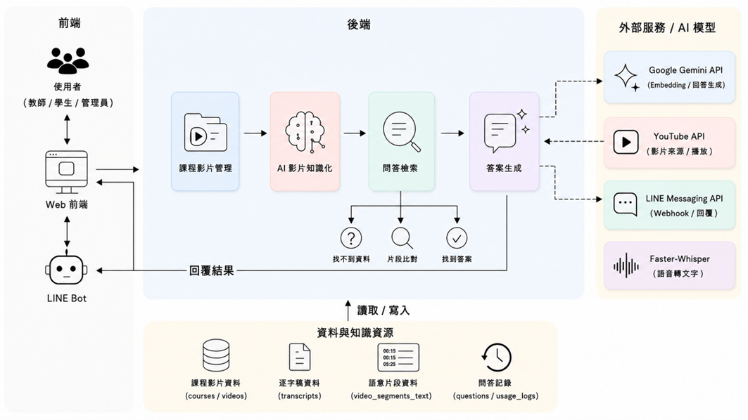
圖3-1-1系統流程圖

系統軟、硬體需求與技術平台
本系統採用前後端分離架構，前端以React19+Vite建構單頁應用程式（SPA），後端使用Node.js+Express提供RESTful API，資料庫採用MongoDB Atlas，並透過Mongoose操作資料模型與索引。AI影片處理Pipeline使用Python+FFmpeg+Faster-Whisper進行音訊抽取與語音轉文字，並以Google Gemini Embedding產生文字向量，供後續問答檢索使用。
目前第一階段的核心能力為教師上傳影片、系統自動執行AI Pipeline、學生針對影片內容提問，以及系統回傳答案與對應時間戳。音訊embedding與影片片段embedding目前屬於驗證支線，主要作為後續多模態檢索的基礎，還不是正式穩定功能。
整體系統以網頁形式提供教師端課程影片管理、影片上傳、處理狀態追蹤與簡易統計功能；學生端則可透過Web前端或LINE Bot進行課程瀏覽與提問。考量學生多在行動情境下使用，系統選擇整合LINE Messaging API作為輕量化提問入口，降低額外安裝App或學習新介面的門檻。
LINE是台灣使用普及率最高的即時通訊軟體，依LINE台灣2024年官方公布資料，LINE台灣月活躍用戶數達2，200萬人，滲透率約93%，顯示其作為學生端行動入口具有高度可行性。對學生使用者而言，LINE是其日常已熟悉且高頻使用的應用程式；以LINE Bot作為提問入口，可省去額外下載App、註冊帳號或安裝PWA等門檻，降低使用阻力、提升黏著度，這是PWA或原生App難以企及的優勢。此設計同時也降低了開發與維護成本：LINE平台已負責處理推播、訊息儲存與跨裝置同步，本系統僅需專注於後端Webhook與對話邏輯的開發。[1]
為釐清本系統運行時採用的技術堆疊，將各層級核心技術整理如表3-2-1：
表3-2-1系統技術平台選型
層級 | 採用技術 | 用途說明
前端框架 | React19+Vite | 建構單頁應用程式，提供學生、教師、管理員三種角色介面
前端互動 | GSAP、Three.js、qrcode.react | 提供動畫、3D視覺元素與LINE Bot QR Code顯示
後端框架 | Node.js+Express4 | 提供RESTful API、JWT身分驗證、檔案上傳與後端業務邏輯
後端資料模型 | Mongoose8 | 定義MongoDB Schema、資料驗證與資料存取
資料庫 | MongoDB Atlas | 儲存使用者、課程、影片、逐字稿、向量片段與使用紀錄
語音轉文字 | Faster-Whisper | 將教學影片音訊轉錄為帶時間戳的逐字稿
音訊處理 | FFmpeg/imageio-ffmpeg | 從影片檔案抽取音訊，供STT Pipeline使用
文字向量嵌入 | Google Gemini Embedding | 將影片文字片段與學生問題轉換為語意向量
問答生成 | Google Gemini API（可切換OpenAI） | 根據檢索片段生成自然語言答案
向量檢索 | Memory mode  /Atlas Vector Search | 開發或展示時可使用Memory mode；Atlas Vector Search需確認索引已建立後啟用
即時通訊整合 | LINE Messaging API | 提供學生端LINE Bot提問入口
API文件 | Swagger UI（OpenAPI3.0） | 提供API規格查閱與測試介面
套件管理 | npm、pip、venv | 管理前後端與Python Pipeline的相依套件
考量網路環境差異與裝置多樣性，本系統前端介面支援各類網路連線模式（Wi-Fi/4G/5G），並利用Vite建置時自動產生的程式碼分割（code splitting）與快取機制，於低速網路下仍可維持基本可用性。LINE Bot端則因LINE平台本身具備離線訊息暫存與重送機制，使用者於網路不穩時仍能順暢提問，待連線恢復後接收回應。

為使系統能穩定運行於主流裝置，使用者端硬體需求詳列如表3-2-2：
表3-2-2使用者端硬體需求
系統硬體需求—裝置端 | 需求規格說明
裝置類型 | 支援瀏覽器之智慧型手機/平板/電腦；LINE Bot端需安裝LINE App
作業系統版本 | Android8.0以上/iOS13以上/Windows10以上/macOS11以上
瀏覽器建議版本 | Chrome、Edge、Safari、Firefox等主流瀏覽器
LINE App版本 | iOS13.7以上/Android12.0以上對應之LINE最新穩定版
網路需求 | Wi-Fi/4G/5G，觀看影片建議具備穩定網路連線
螢幕解析度 | 建議1280×720以上，行動裝置可依LINE App或瀏覽器畫面自適應
儲存空間需求 | 使用者端僅需基本瀏覽器快取空間，影片與系統資料主要儲存於伺服器與MongoDB Atlas

使用標準與工具
以下列出了本組於開發FocusFlow AI教學影片問答系統時所使用的主要開發工具與技術，並說明各項工具的特點與選用理由：[1]
- Node.js：具備非同步與事件驅動特性，適合處理Web API請求與即時資料交換。本系統使用Node.js作為後端執行環境，負責處理登入驗證、課程資料、影片資料、問答請求與LINE Bot訊息流程。
- Express：為Node.js常用的輕量級Web應用框架，提供路由、中介層與請求處理功能。本系統使用Express建立RESTful API，便於前端、資料庫與外部服務進行整合。
- MongoDB：為文件型NoSQL資料庫，適合儲存結構較彈性的資料。本系統使用MongoDB儲存使用者資料、課程資料、影片資訊、影片文字片段、問答紀錄與LINE綁定資料，並搭配MongoDB Atlas Vector Search進行語意檢索。
- Mongoose：為Node.js操作MongoDB的ODM工具，可透過Schema定義資料格式與驗證規則。本系統使用Mongoose管理各資料集合的欄位結構，使資料存取與維護更具一致性。
- React：為前端使用者介面開發函式庫，採用元件化設計方式，適合建立單頁式應用程式。本系統使用React製作學生、教師與管理員介面，提供課程瀏覽、影片問答、LINE綁定與後台管理等功能。
- Vite：為現代化前端建置工具，具備快速啟動與熱更新特性。本系統使用Vite建立前端開發環境，提升畫面開發與測試效率。
- Python：具備豐富的AI與資料處理套件，適合開發語音辨識與資料前處理流程。本系統使用Python建立AI Pipeline，負責影片音訊處理、語音轉文字、文字分段與向量嵌入。
- Faster-Whisper：為Whisper語音辨識模型的高效能實作，可將影片音訊轉換為含時間戳的文字稿。本系統使用Faster-Whisper產生教學影片逐字稿，作為後續問答檢索的資料來源。
- Google Gemini API：提供文字向量嵌入與生成式AI回答能力。本系統使用Gemini API將問題與影片片段轉換為向量，並根據檢索結果產生學生提問的回答內容。
- LINE Messaging API：為LINE官方提供的Bot開發介面。本系統使用LINE Messaging API接收學生提問、完成帳號綁定與回覆AI問答內容，提供行動端的學習互動入口。
- Visual Studio Code：為本組主要使用的程式碼編輯器，支援JavaScript、React、Python、Markdown等語言開發，並可透過擴充套件輔助除錯、格式化與版本控制。
- GitHub：用於版本控制與團隊協作管理，支援多人分支開發、程式碼歷程追蹤與專案檔案保存。本組透過GitHub管理前端、後端與AI Pipeline程式碼。
- MongoDB Compass：為MongoDB官方圖形化資料庫管理工具。本組使用MongoDB Compass檢視資料內容、確認Collection結構與測試查詢結果，提升資料庫除錯效率。
- Plant UML/Diagrams.net：用於繪製系統相關圖表。本組使用Plant UML製作用例圖、循序圖、類別圖等UML圖，並使用Diagrams.net繪製系統架構圖與部署相關圖表。
- Microsoft Word/PowerPoint：本組使用Microsoft Word撰寫系統手冊與專題報告，並使用Microsoft Power Point製作專題簡報與成果展示資料。

各項工具與環境依用途分類整理如表3-3-1：
表3-3-1工具表
系統開發環境
作業系統 | Windows11、macOS
程式撰寫工具 | Visual Studio Code
AI程式輔助 | Claude Code、Codex
程式開發工具
前端技術 | React19、Vite、JavaScript、HTML、CSS、ESLint、GSAP、Three.js
後端技術 | Node.js、Express、RESTful API、JWT(jsonwebtoken)、bcryptjs、Multer、CORS
AI Pipeline | Python3、Faster-Whisper、Google Gemini API、PyMongo、ffmpeg
LINE Bot整合 | LINE Messaging API、Webhook、HMAC-SHA256簽章驗證
相依套件管理 | npm（Node.js）、pip+venv（Python）
資料庫設計與管理 | MongoDB Atlas（雲端託管）、Mongoose8（ODM）、MongoDB Compass（GUI）
API文件與測試 | Swagger UI（OpenAPI3.0）、swagger-ui-express、js-yaml
文件與美工工具
系統架構與部署圖 | draw.io（Diagrams.net）
UML圖（用例／循序／類別／活動） | Plant UML、Mermaid
報告書撰寫 | Microsoft Word、Notion
簡報製作 | Microsoft Power Point、Canva
專案管理平台
版本控管與專案協作 | Git、GitHub、Notion
檔案儲存 | GitHub、Google Drive

專案時程與組織分工

專案時程[2]
根據專案工作流程，我們將開發過程分成多個項目，將專案彙整成甘特圖如下：
圖4-1-1專案時程甘特圖

專案組織與分工[2]
表4-2-1專業組織與分工表
●：主要負責人、○：次要負責人
項目/組員 |  | 111246062邱偉豪 | 111246064  張庭語 | 111246084鍾百陶 | 111246085張家瑜
系統  規劃 | MVP範圍與系統架構規劃 |  |  | ●
 | 使用者需求分析 |  |  | ○ | ●
 | 功能樹與流程設計 | ● |  | ○
 | 影片處理與AI問答流程 |  | ○ | ●
前端  開發 | 首頁入口頁面 |  |  |  | ●
 | 使用者登入頁面 |  |  |  | ●
 | 角色切換 |  |  |  | ●
 | 側邊導覽列 |  |  |  | ●
 | 頂部資訊列 |  |  |  | ●
 | 學生儀表板頁面 |  |  |  | ●
 | 學生課程列表頁面 |  |  |  | ●
 | 學生課程詳細頁面 |  |  |  | ●
 | 學生影片播放功能 |  |  |  | ●
 | 學生AI問答面板 |  |  | ○ | ●
 | 學生LINE Bot綁定頁面 |  |  | ● | ○
 | 教師儀表板頁面 |  |  |  | ●
 | 教師課程管理頁面 |  |  |  | ●
 | 教師新增課程功能 |  |  | ● | ○
 | 教師影片上傳頁面 |  |  | ● | ○
 | 教師影片處理狀態顯示 |  |  | ● | ○
 | 管理員總覽頁面 |  |  |  | ●
 | 管理員使用者管理頁面 |  |  | ● | ○
 | 管理員課程管理頁面 |  |  | ● | ○
 | 管理員影片管理頁面 |  |  | ● | ○
 | 管理員統計頁面 |  |  |  | ●
 | 整體UI視覺設計（首頁／登入／Dashboard／側邊列／圖示） |  |  |  | ●
 | 視覺互動效果（3D Button／Bubble Scene動態背景） |  |  |  | ●
後端  開發 | 登入驗證與JWT權限控管 | ●
 | API架構與基礎中介層 | ●
 | 課程CRUDAPI | ● |  | ○
 | 影片管理API（上傳／列表／詳細／刪除） | ● |  | ○
 | 影片處理控制API（狀態查詢／重試／內部回報） | ● |  | ○
 | AI問答API | ● |  | ○
 | LINE Webhook與簽章驗證 | ● |  | ○
 | LINE綁定Token API | ● |  | ○
 | 統計API（學生／教師／管理員） | ○ |  | ●
 | 管理員後台API | ○ |  | ●
 | 問題紀錄API | ○ |  | ●
資料庫  設計 | MongoDB資料模型設計 | ○ |  | ●
 | 影片片段與處理狀態結構 |  | ○ | ●
 | Embedding與向量資料結構 |  | ● | ○
 | 問答匹配片段紀錄結構 | ○ |  | ●
 | MongoDB索引與Vector Search |  | ○ | ●
 | 資料匯入與Demo Seed工具 | ● |  | ○
AI  模組 | RAG檢索流程 | ○ | ●
 | 問題向量化、向量搜尋、答案生成 | ○ |  | ●
 | 回答附帶影片片段與時間戳 | ○ |  | ●
 | 問題與回答紀錄保存 | ○ |  | ●
 | 影片檔案掃描與音訊抽取 |  | ●
 | Whisper語音轉文字 |  | ●
 | 逐字稿快取、正規化與術語校正 |  | ●
 | 逐字稿切段Chunking |  | ●
 | Gemini Embedding |  | ●
 | STT Pipeline輸出檔案產製 |  | ●
 | MongoDB上傳與後端回報 |  | ○ | ●
 | 暫存檔清理機制 |  | ●
部署  維運 | VM環境建置與SSH設定 | ●
 | Nginx反向代理與SELinux設定 | ●
 | PM2服務管理與開機自啟 | ●
 | GitHub Actions Self-hosted Runner CI/CD | ●
 | ngrok HTTPS Tunnel（LINE Bot Webhook） | ●
測試  驗證 | 後端API測試 | ●
 | AI問答測試 | ● |  | ○
 | LINE Bot流程測試 | ● |  | ○
 | Demo Seed與MVP驗收測試 | ● |  | ○
文件  撰寫 | 第1章前言 |  | ●
 | 第2章營運計畫 |  | ●
 | 第3章系統架構 | ●
 | 第4章專案時程與組織分工 | ●
 | 第5章需求模型 |  | ●
 | 第6章設計模型 | ●
 | 第7章實作模型 | ●
 | 第8章資料庫設計 | ● |  | ○
 | 統整 | ○ | ●
 | README、Swagger與架構文件維護 | ●
 | ESG論文統整 |  | ●
美術  設計 | Logo設計 |  |  |  | ●
 | 前端静態圖片與圖示資源製作 |  |  |  | ●
 | 名牌設計與製作 |  |  |  | ●
報告 | 簡報製作 |  |  |  | ●

表4-2-2組員工作內容與貢獻度
序號 | 姓名 | 工作內容 | 貢獻度
1 | 組長  11246084  鍾百陶 | 系統規劃：MVP範圍、系統架構、AI問答與影片處理流程  前端：教師上傳／處理狀態頁、管理員資料管理頁、LINE QR code與綁定頁面  後端與資料庫：統計／後台／問題紀錄API、向量搜尋與答案生成、MongoDB模型、向量結構、Vector Search索引 | 25%
2 | 組員  11246062  邱偉豪 | 後端：API架構、JWT、課程／影片／AI問答／LINE相關API、Demo Seed工具  部署：VM、Nginx、PM2、GitHub Actions CI/CD、ngrok  測試：後端、AI問答、LINE流程自動化測試  文件：第3、4、6、7、8章及README、Swagger、會議紀錄 | 25%
3 | 組員  11246064  張庭語 | AI模組：音訊抽取、Whisper STT、逐字稿Chunking、Gemini Embedding、STT輸出、暫存清理  系統規劃：RAG檢索流程  文件：第1、2、5章、論文章節統整 | 25%
4 | 組員  11246085  張家瑜 | 前端：首頁、登入、Dashboard、學生課程／影片／AI問答頁、教師與管理員儀表板  UI/UX：整體視覺、3D Button、Bubble Scene動態背景  系統規劃：角色分流架構  美術：Logo設計、名牌設計與製作  報告：簡報製作 | 25%
總計 |  |  | 100%

上傳GitHub紀錄
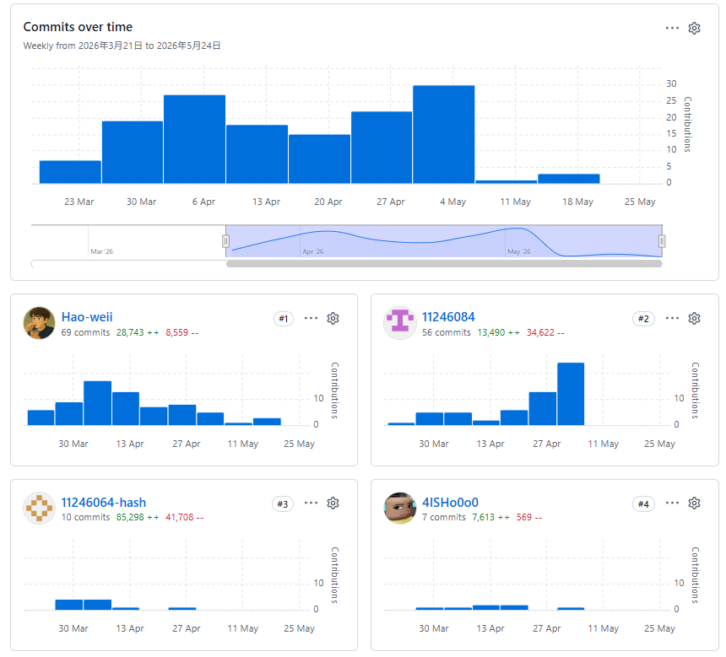
11246062邱偉豪
11246085張家瑜
11246064 張庭語
11246084鍾百陶
圖4-3-1上傳GitHub紀錄
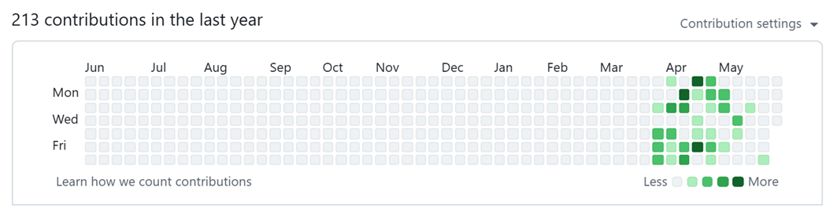
圖4-3-2 11246062邱偉豪上傳GitHub紀錄

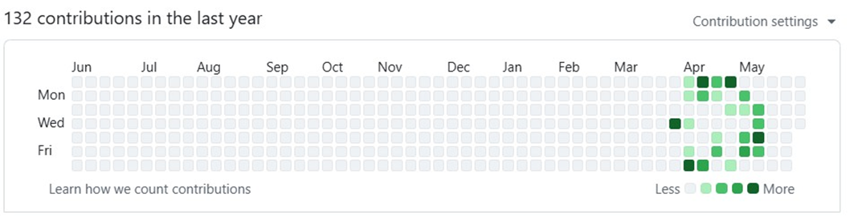
圖4-3-3 11246084鍾百陶上傳GitHub紀錄

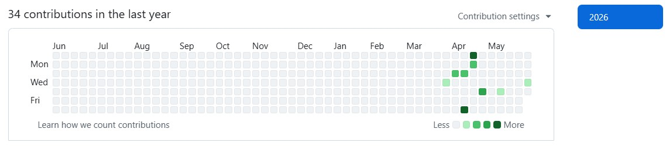
圖4-3-4 11246085張家瑜上傳GitHub紀錄
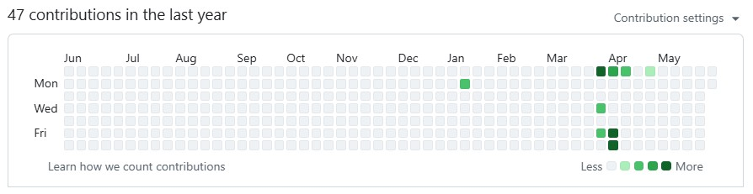
圖4-3-5 11246064張庭語上傳GitHub紀錄
從2026/03/22開始全組使用Github協同管理，故Github上傳筆數較少。

需求模型

使用者需求
FocusFlow主要目標為協助學生在長篇課程影片中快速查找重點，並透過AI問答與影片時間段回覆，降低課後複習與考前查找的時間成本。系統使用者主要包含學生、教師、管理員，以及作為外部互動入口的LINE Bot。學生可透過網頁影片下方提問區塊或LINE Bot進行提問；教師負責建立課程、上傳教學影片並查看影片處理狀態；管理員則負責系統資料與使用者管理。

表5-1-1功能性需求表
Use Case | 需求
登入系統 | 使用者可透過帳號登入FocusFlow系統，系統會依照使用者角色導向對應的操作頁面。學生、教師與管理員登入後，會看到符合其權限的課程、影片或管理功能。
查看課程列表 | 學生可查看自己可存取的課程，作為進入課程影片與提問功能的入口。教師則可查看自己建立或管理的課程，以便後續新增影片與追蹤處理狀態。
查看課程影片 | 學生可進入課程影片頁面觀看教學影片，並在觀看過程中針對不理解或想複習的內容進行提問。此功能是學生進行影片學習與AI問答的主要入口。
建立課程 | 教師可建立課程資料，作為教學影片與學習內容的管理單位。課程建立後，教師可將相關教學影片加入課程中，提供學生後續觀看與查詢。
上傳教學影片 | 教師可將教學影片加入課程中，讓系統進行後續影片處理。影片上傳後，系統會保存影片資料，並作為後續逐字稿、片段切分與問答索引建立的來源。
查看影片處理狀態 | 教師可查看影片目前處理階段，例如等待處理、處理中、處理完成或處理失敗。透過處理狀態，教師可確認影片是否已可提供學生進行問答與複習使用。
管理課程影片 | 教師可管理自己課程中的影片資料，包含確認影片是否成功加入課程，以及是否完成處理。此功能可協助教師維持課程影片資料的完整性。
影片內容處理 | 系統可將教學影片轉換為逐字稿、影片片段與可查詢索引，使原本較難搜尋的長影片內容能支援後續AI問答。此需求是FocusFlow能提供影片時間段回覆的基礎。
綁定LINE帳號 | 學生可將FocusFlow帳號與LINE帳號綁定，使系統能辨識LINE使用者對應的學生身份。完成綁定後，學生即可透過LINE Bot作為網頁之外的提問入口。
在影片下方提問 | 學生可在系統網頁的影片下方提問區塊輸入問題，針對目前觀看的課程影片進行查詢。系統會依據問題搜尋相關影片片段，協助學生快速找到重點內容。
透過LINE Bot提問 | 學生完成LINE綁定後，可透過LINE Bot輸入課程相關問題。此功能讓學生不一定要進入網頁，也能透過熟悉的LINE介面進行課程複習與提問。
取得回答與對應影片時間段 | 系統可根據學生問題搜尋相關影片片段，回傳回答與原影片對應時間段。學生可依照回覆回到影片中的重點段落，確認教師完整講解內容。
記錄提問與使用紀錄 | 系統可記錄學生提問、回答結果與互動紀錄，作為後續學習分析與系統優化的基礎。透過紀錄資料，未來也可協助教師了解學生常見問題與學習需求。
管理使用者資料 | 管理員可查看與管理系統中的使用者資料，以維持帳號與權限設定正常。此功能可協助平台進行基本使用者維護與角色管理。
管理課程與影片資料 | 管理員可查看與管理系統中的課程及影片資料，協助維持平台資料完整性。當課程或影片資料異常時，管理員可進行檢查與維護。

使用個案圖（Use Case diagram）
本系統使用個案圖主要呈現Student、Teacher、Admin與LINE Bot之間的功能關係：
  - Student為主要學習者，可查看課程影片、在網頁影片下方提問，也可綁定LINE後透過LINE Bot提問。
  - Teacher主要負責建立課程、上傳教學影片與查看影片處理狀態。
  - Admin則負責管理使用者、課程與影片資料。
LINE Bot作為外部提問入口，負責接收學生訊息並回傳系統產生的回答與影片時間段。
表5-2-1使用個案圖角色說明
Actor | 說明
Student | 學生，主要學習者，可查看課程影片、提問、綁定LINE。
Teacher | 教師，負責建立課程、上傳教學影片、查看影片處理狀態。
Admin | 管理員，負責管理使用者、課程與影片資料。
LINE Bot | 外部互動入口，接收學生問題並回傳回答與影片時間段。

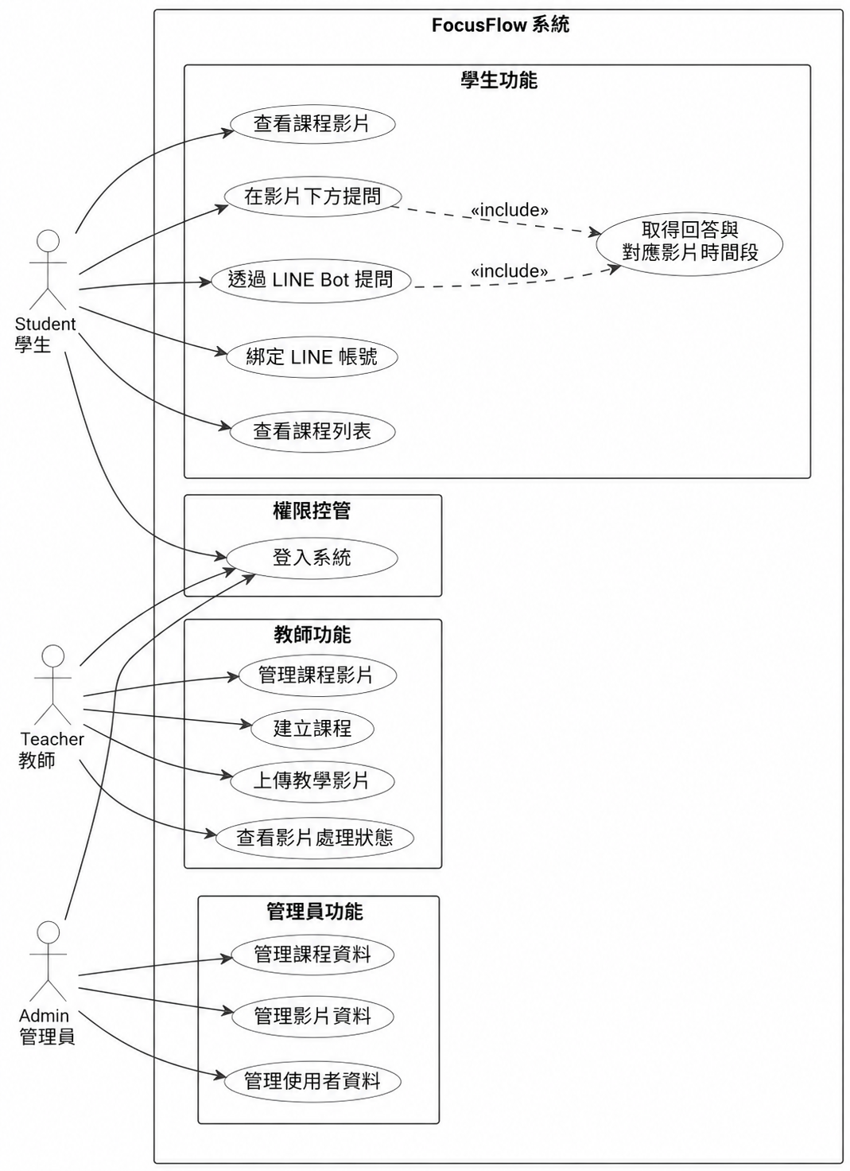
圖5-2-1使用個案圖
圖5-2-1為FocusFlow使用個案圖，主要呈現學生、教師、管理員與LINE Bot之間的功能關係。學生可透過學生端登入窗口，查看課程列表與課程影片，並可在影片下方提問；完成LINE帳號綁定後，也能透過LINE Bot進行課程問答。教師可透過教師端登入窗口，建立課程、上傳教學影片、查看影片處理狀態並管理課程影片。管理員可透過管理員端登入窗口，管理使用者、課程與影片資料。LINE Bot作為外部提問入口，協助學生進行帳號綁定與課程問答，並將系統產生的回答與對應影片時間段回傳給學生。

使用個案描述（Activity diagram）
本節依據前述使用者需求與使用個案圖，針對FocusFlow主要功能流程進行使用個案描述。使用個案描述主要用來說明不同角色在系統中的操作步驟，以及系統對應的回應方式。本系統主要使用情境包含使用者登入、教師建立課程與上傳影片、學生綁定LINE帳號、學生透過網頁或LINE Bot進行提問，以及管理員管理系統資料等功能。

表5-3-1使用者登入系統與查看對應資料
使用個案名稱：各使用者身分登入系統與查看對應資料
行為者 | Student、Teacher、Admin
前提 | 使用者已擁有系統帳號
結束狀態 | 使用者成功登入系統，並進入符合角色權限的操作頁面
事件路徑：
Actor動作 |  | 系統回應
使用者進入FocusFlow登入頁面 |  | 系統顯示登入畫面
使用者輸入帳號與密碼 |  | 系統驗證帳號密碼是否正確
使用者點擊登入 |  | 系統依照使用者角色導向對應頁面
學生登入後查看可存取課程與影片 |  | 系統顯示學生可查看的課程列表與影片資料
教師登入後查看自己建立或管理的課程 |  | 系統顯示教師課程管理頁面
管理員登入後查看系統管理資料 |  | 系統顯示使用者、課程與影片管理頁面
表5-3-2教師建立課程與上傳教學影片
使用個案名稱：教師建立課程與上傳教學影片
行為者 | Teacher
前提 | 教師已登入系統，並具備課程管理權限
結束狀態 | 課程與教學影片資料成功建立，影片進入處理流程
事件路徑：
Actor動作 |  | 系統回應
教師進入課程管理頁面 |  | 系統顯示教師目前建立或管理的課程資料
教師點擊建立課程 |  | 系統顯示課程建立表單
教師輸入課程名稱、課程說明等資料 |  | 系統儲存課程資料
教師於課程中上傳教學影片 |  | 系統儲存影片資料，並將影片加入指定課程
教師查看影片處理狀態 |  | 系統顯示影片目前處理階段，例如等待處理、處理中、處理完成或處理失敗
影片完成處理後 |  | 系統產生可供學生提問使用的影片片段與索引資料

表5-3-3查看影片處理狀態
使用個案名稱：查看影片處理狀態
行為者 | Teacher
前提 | 教師已登入系統，且課程中已有上傳影片
結束狀態 | 教師了解影片目前處理階段
事件路徑：
Actor動作 |  | 系統回應
教師進入課程管理頁面 |  | 系統顯示教師管理的課程清單
教師選擇指定課程 |  | 系統顯示該課程中的影片資料
教師查看影片處理狀態 |  | 系統顯示影片狀態，例如等待處理、處理中、已完成或處理失敗
若影片已完成處理 |  | 系統標示該影片可供學生進行問答
若影片處理失敗 |  | 系統顯示失敗狀態，供教師後續確認或重新處理
表5-3-4學生綁定LINE帳號
使用個案名稱：學生綁定LINE帳號
行為者 | Student、LINE Bot
前提 | 學生已登入FocusFlow系統，且尚未完成LINE帳號綁定
結束狀態 | 學生的FocusFlow帳號與LINE帳號成功綁定
事件路徑：
Actor動作 |  | 系統回應
學生進入系統中的LINE綁定頁面 |  | 系統產生LINE綁定資訊，例如：QR Code
學生開啟LINE Bot並傳送綁定資訊 |  | LINE Bot接收學生傳送的綁定資訊
系統驗證綁定資訊是否有效 |  | 若驗證成功，系統將LINE userId與學生帳號連結
LINE Bot回覆綁定結果 |  | 系統顯示或回傳綁定成功訊息
若綁定資訊錯誤或過期 |  | LINE Bot回覆綁定失敗，並提示學生重新取得綁定資訊
表5-3-5學生於網頁影片下方提問
使用個案名稱：學生於網頁影片下方提問
行為者 | Student
前提 | 學生已登入系統，並進入可觀看的課程影片頁面
結束狀態 | 學生取得與問題相關的回答及對應影片時間段
事件路徑：
Actor動作 |  | 系統回應
學生進入課程影片頁面 |  | 系統顯示課程影片與影片下方提問區塊
學生觀看影片並於提問區輸入問題 |  | 系統接收學生問題
學生送出問題 |  | 系統依據目前課程與影片內容搜尋相關影片片段
系統產生回答與對應影片時間段 |  | 系統於網頁介面顯示回答內容與影片時間位置
學生點擊或查看對應時間段 |  | 系統協助學生回到原影片中的相關講解段落
表5-3-6學生透過LINE Bot提問
使用個案名稱：學生透過LINE Bot提問
行為者 | Student、LINE Bot
前提 | 學生已完成LINE帳號綁定，且系統可判斷學生可提問的課程範圍
結束狀態 | 學生透過LINE Bot取得回答與對應影片時間段
事件路徑：
Actor動作 |  | 系統回應
學生開啟LINE Bot |  | LINE Bot等待學生輸入問題
學生輸入想複習的課程問題 |  | LINE Bot接收問題並傳送至FocusFlow系統
系統查詢學生LINE綁定資料 |  | 系統確認該LINE使用者對應的FocusFlow學生帳號
系統判斷學生可提問的課程範圍 |  | 系統搜尋相關影片片段
系統產生回答與對應影片時間段 |  | LINE Bot回傳回答與影片時間位置給學生
學生依據回覆內容進行複習 |  | 學生可回到原影片對應段落確認完整說明
表5-3-7取得回答與對應影片時間段
使用個案名稱：取得回答與對應影片時間段
行為者 | Student
前提 | 學生已透過系統網頁或LINE Bot提出問題
結束狀態 | 學生取得回答，並能回到原影片對應段落確認內容
事件路徑：
Actor動作 |  | 系統回應
學生提出問題 |  | 系統接收問題並判斷提問來源
系統查詢相關課程與影片資料 |  | 系統搜尋與問題相關的影片片段
系統整理回答內容 |  | 系統產生回答與對應影片時間段
學生查看回答內容 |  | 系統提供原影片對應時間段，協助學生回到影片重點位置
若查無相關片段 |  | 系統回覆未找到明確結果，並建議學生調整提問方式
表5-3-8管理員管理使用者資料
使用個案名稱：管理員管理使用者資料
行為者 | Admin
前提 | 管理員已登入系統，並具備管理權限
結束狀態 | 管理員完成使用者資料查看或維護
事件路徑：
Actor動作 |  | 系統回應
管理員進入系統管理頁面 |  | 系統顯示管理功能選單
管理員選擇使用者管理功能 |  | 系統顯示使用者資料列表
管理員查看指定使用者資料 |  | 系統顯示該使用者帳號、角色與相關資料
管理員依需求進行資料維護 |  | 系統更新並保存使用者資料
表5-3-9管理員管理課程與影片資料
使用個案名稱：管理員管理課程與影片資料
行為者 | Admin
前提 | 管理員已登入系統，並具備管理權限
結束狀態 | 管理員完成課程與影片資料查看或維護
事件路徑：
Actor動作 |  | 系統回應
管理員進入系統管理頁面 |  | 系統顯示管理功能選單
管理員選擇課程管理或影片管理功能 |  | 系統顯示課程或影片資料列表
管理員查看指定課程或影片資料 |  | 系統顯示課程名稱、影片資料與處理狀態
管理員依需求進行資料維護 |  | 系統更新並保存課程或影片資料

分析類別圖（Analysis class diagram）
圖5-4-1為FocusFlow系統分析類別圖，呈現系統需求階段的主要概念類別與其關聯。圖中以使用者為核心，並依角色區分為學生、教師與管理員。學生可查看課程、觀看影片、提出問題並綁定LINE；教師可建立課程、上傳影片與管理影片；管理員則負責管理使用者、課程、影片與查看系統紀錄。
在課程與影片關係中，一位教師可建立多門課程，每門課程可包含多部影片。影片可由本機上傳或YouTube URL建立，並透過AI處理流程進行語音辨識、影片分段、向量產生與資料庫寫入。處理完成後，每部影片可產生多個影片片段，影片片段包含起訖秒數、文字內容與向量資料，作為後續問答檢索的依據。
在問答流程中，學生可針對課程提出提問紀錄，系統會依據問題內容搜尋相關影片片段，並產生回答內容。因此，提問紀錄會連結到課程與影片片段，用以表示回答來源與時間戳依據。LINE綁定則用於連結學生帳號與LINE使用者身份，使學生可透過LINE Bot選擇課程並提出問題。
此外，使用紀錄用於記錄使用者在系統中的互動行為，例如登入、觀看影片、提出問題與查看片段等，作為後續統計與管理功能的基礎。本圖屬於需求分析階段的概念模型，重點在於描述系統中的主要類別、屬性、操作與資料流向，並非傳統關聯式資料庫ERD；後續MongoDB collection設計將以此圖作為基礎進一步細化。

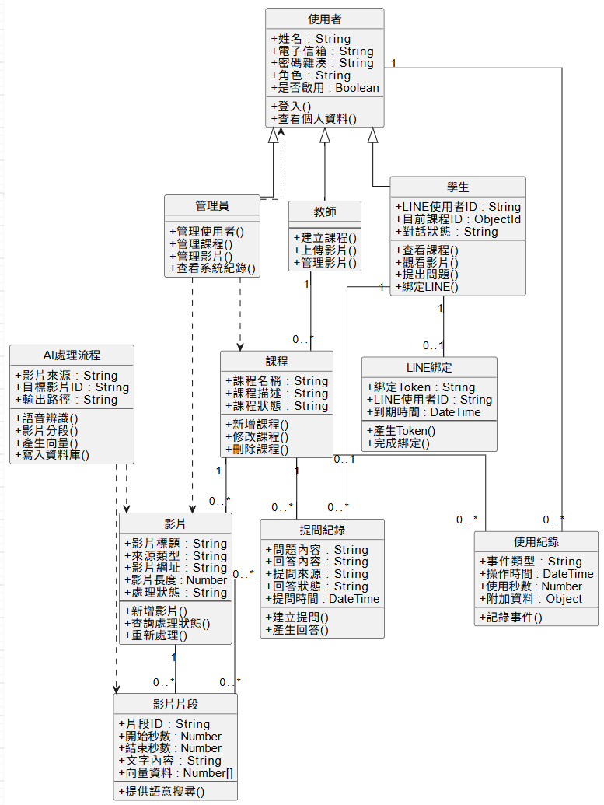
圖5-4-1系統分析類別圖

設計模型

循序圖（Sequential diagram）與通訊圖（Communication diagram）
圖6-1-1為使用者登入與註冊流程的循序圖，描述使用者在FocusFlow前端登入頁或註冊頁輸入帳號資料後，系統如何與後端API及資料庫互動。當使用者送出資料後，後端會查詢使用者帳號、驗證密碼或建立新帳號。若驗證成功，系統會產生JWT token，並依照使用者角色進入學生、教師或管理員首頁；若驗證失敗，系統會回傳錯誤訊息並顯示於畫面上。[1]
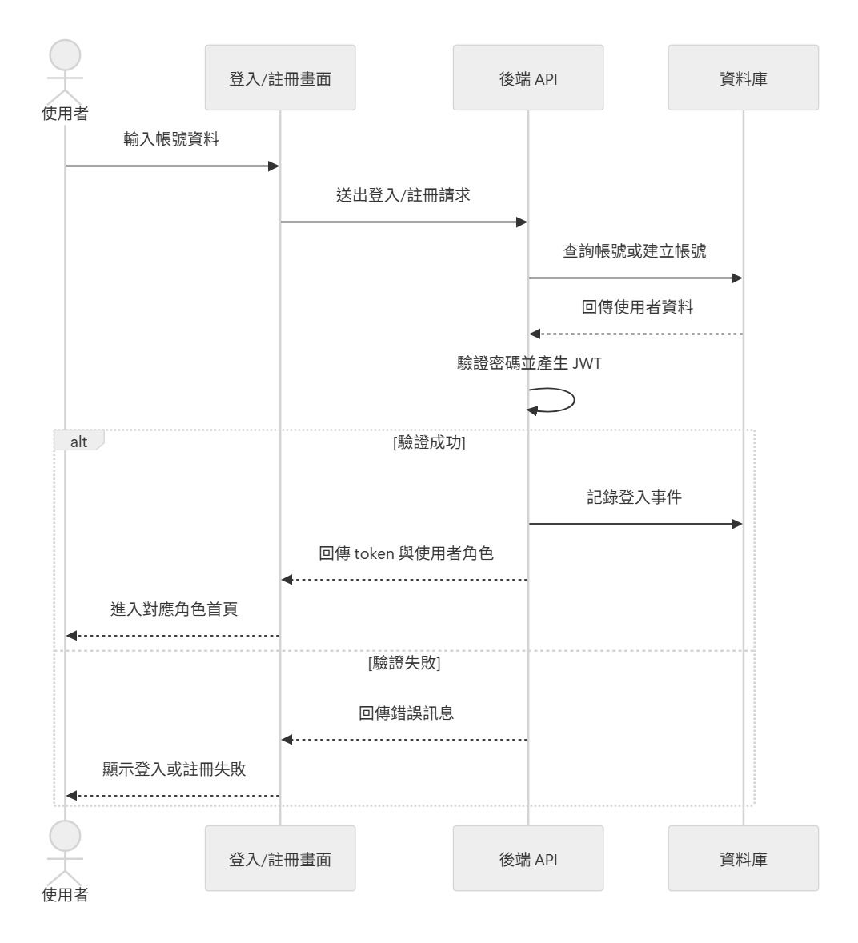
圖6-1-1循序圖-使用者登入與註冊
圖6-1-2為教師上傳影片與系統處理流程的循序圖。教師在課程影片畫面上傳本機影片或輸入YouTube URL後，前端會將影片資料送至後端API。後端建立影片資料並將處理狀態設為queued，接著啟動AI Pipeline。AI Pipeline會進行語音轉文字、分段與embedding建立，並將影片片段與索引資料寫入資料庫。若處理成功，影片狀態會更新為completed；若處理失敗，則更新為failed並提供重試依據。

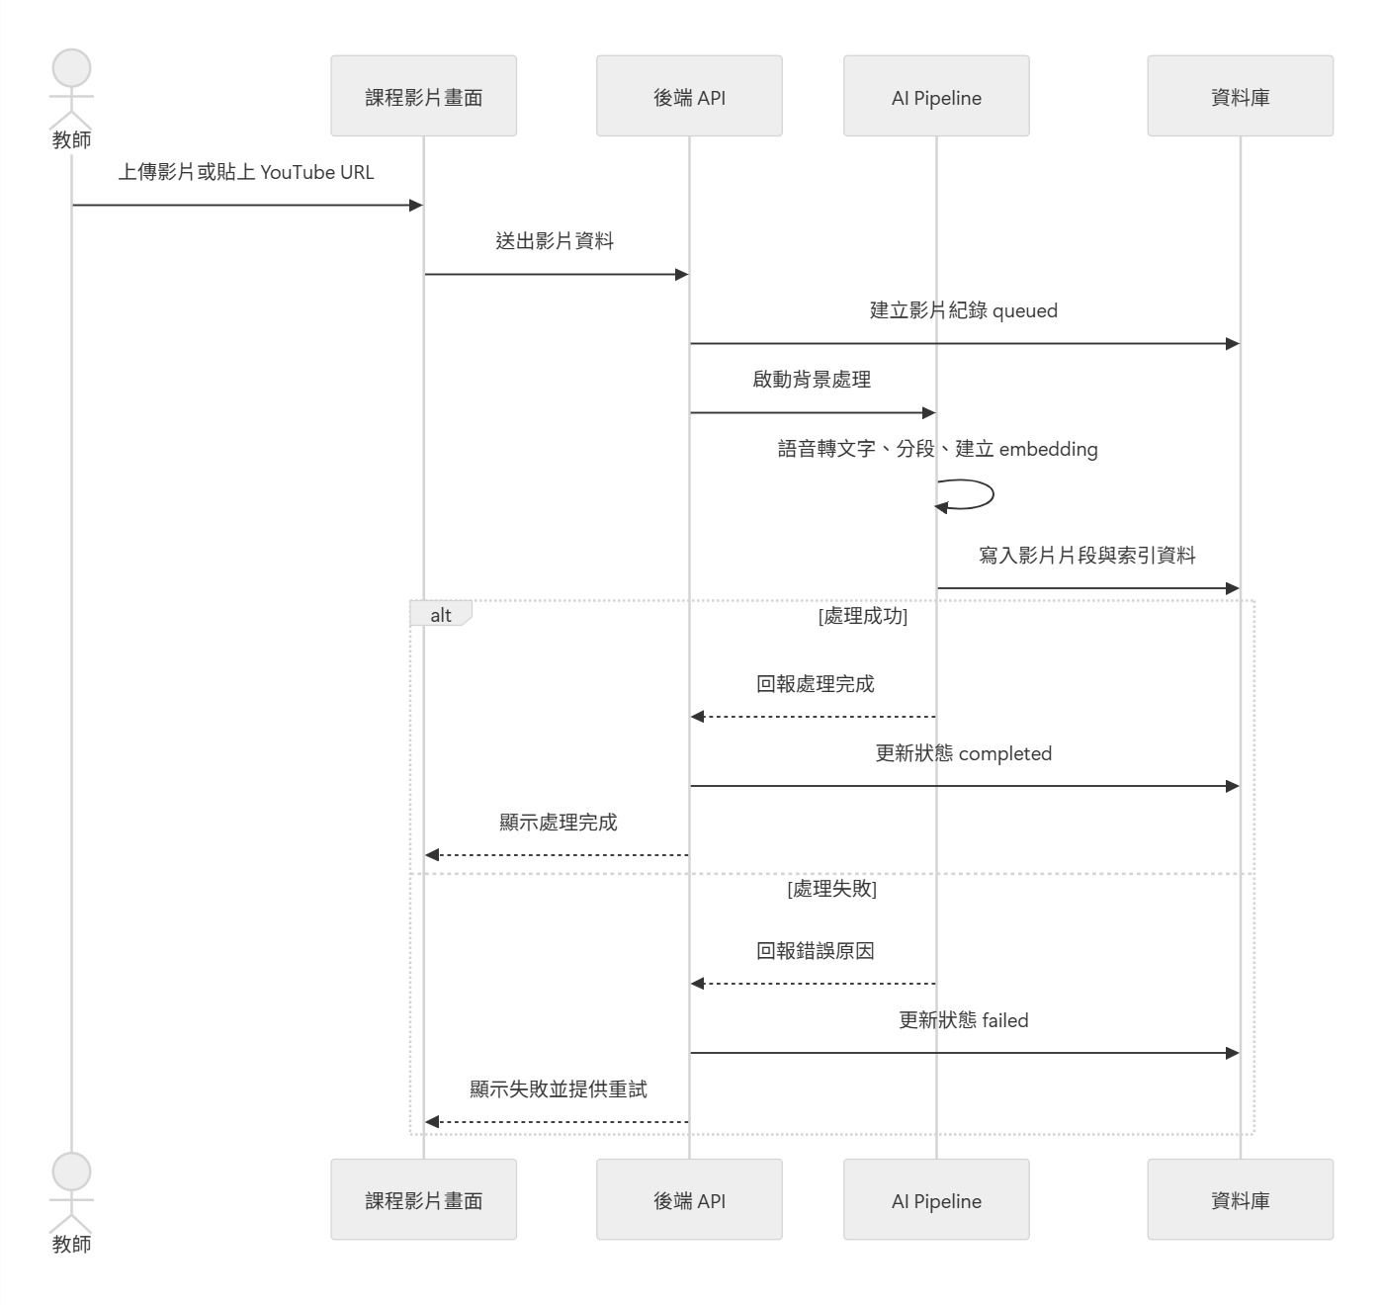
圖6-1-2循序圖-教師上傳影片與系統處理

圖6-1-3為學生於網頁提問的循序圖。學生在影片問答畫面輸入課程問題後，系統會將課程編號與問題送至後端API。後端先檢查學生是否具有該課程的存取權，並確認影片片段是否已完成索引。若找到相關片段，AI問答模組會依據片段文字產生回答，系統再儲存提問紀錄並回傳回答與影片時間段；若找不到相關片段，則回覆無足夠資料的提示訊息。
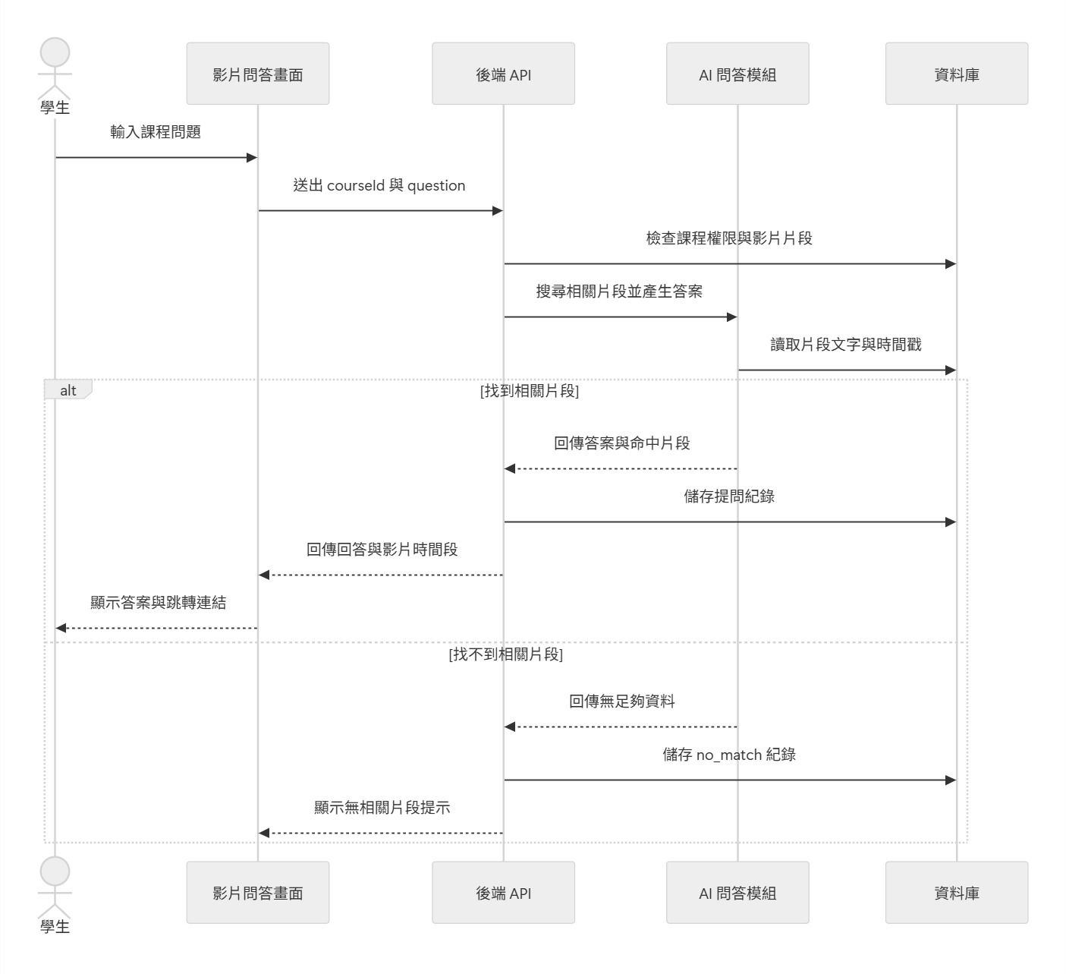
圖6-1-3循序圖-學生網頁提問

圖6-1-4為LINE Bot提問流程的循序圖。學生可透過LINE Bot傳送綁定碼、切換課程或直接輸入課程問題。LINE Bot會將事件送至後端Webhook，後端先查詢使用者是否完成LINE綁定與課程選擇。若已完成綁定與選課，系統會呼叫AI問答模組查詢相關影片片段並產生答案，再將答案、秒數與影片連結回傳給學生；若尚未綁定或未選課，則回覆操作提示。
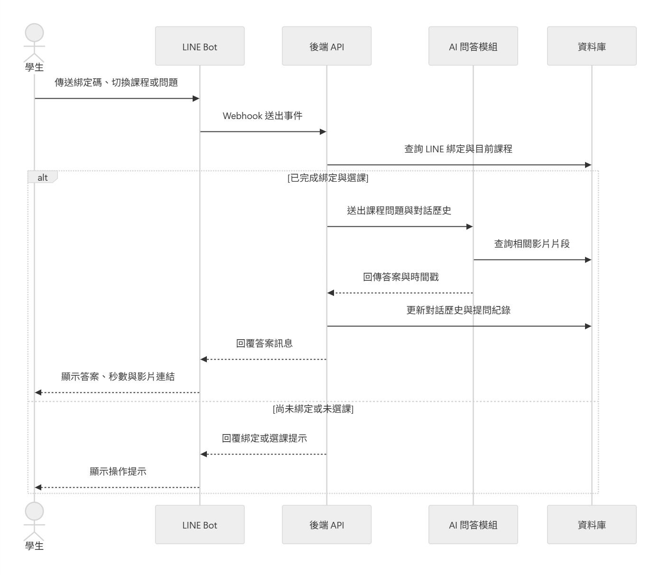
圖6-1-4循序圖-LINE Bot提問

圖6-1-5為管理員資料管理流程的循序圖。管理員進入管理後台後，可查詢使用者、課程、影片與系統使用紀錄。系統會向資料庫取得統計與清單資料並顯示於後台畫面。若管理員停用使用者或調整角色，後端會更新使用者資料；若管理員刪除影片，後端會刪除影片與對應片段資料，並回傳操作結果。
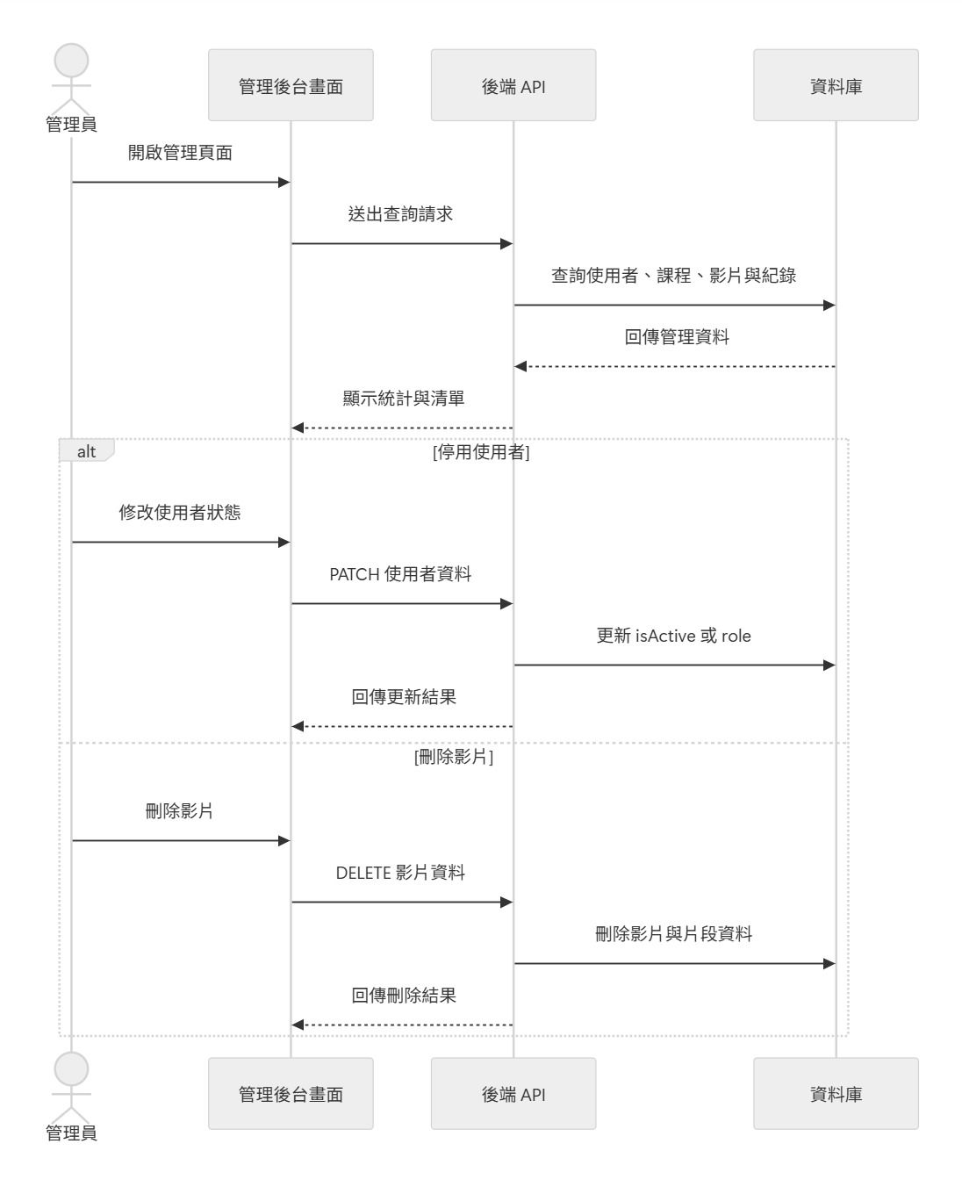
圖6-1-5循序圖-管理員資料管理

設計類別圖（Design class diagram）
圖6-2-1為FocusFlow的設計類別圖，呈現系統主要資料類別與彼此關係。使用者類別依角色區分為學生、教師與管理員。教師可建立多門課程，課程可包含多支影片；影片經AI Pipeline處理後會切分為多個影片片段，片段中包含逐字稿、開始秒數、結束秒數與向量資料。學生可透過網頁或LINE Bot提問，系統會建立提問紀錄並連結命中的影片片段，同時記錄使用紀錄以支援後續統計與管理。[1]
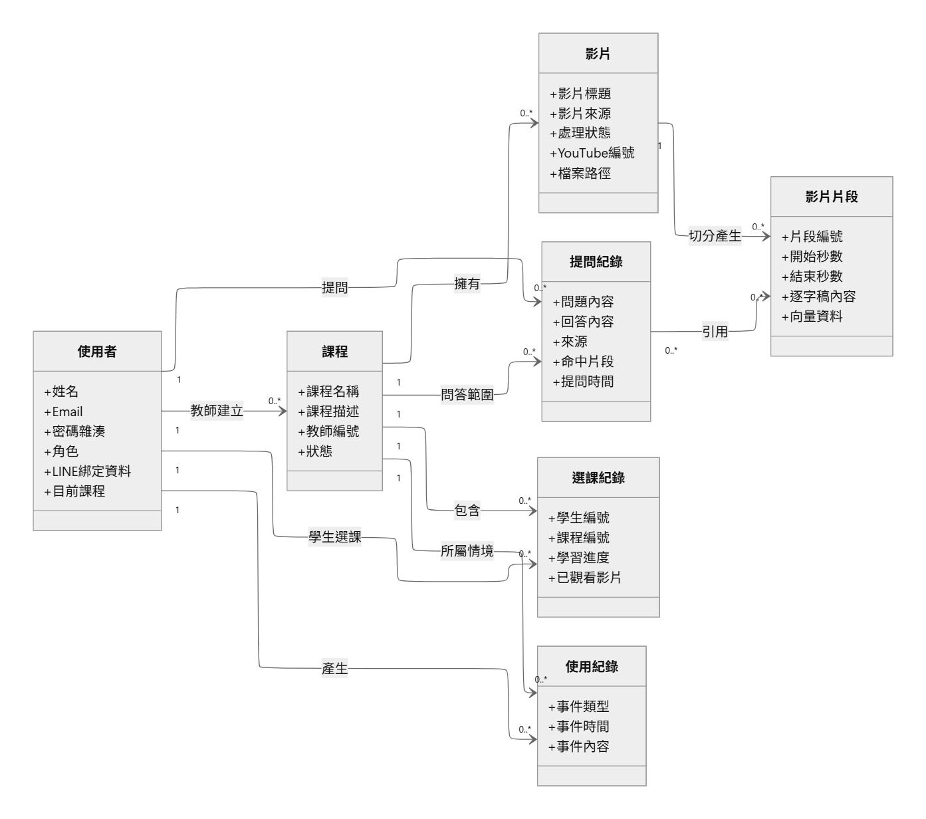
圖6-2-1設計類別圖
圖6-2-2為學生透過LINE Bot完成一次提問後的設計物件圖。此圖以實際執行時的資料實例說明物件關係：學生物件已完成LINE綁定，並將目前課程指向課程A；課程A包含已處理完成的影片A；影片A產生片段A；當學生提出問題後，系統建立提問A，並將該提問連結至命中的片段A。[1]
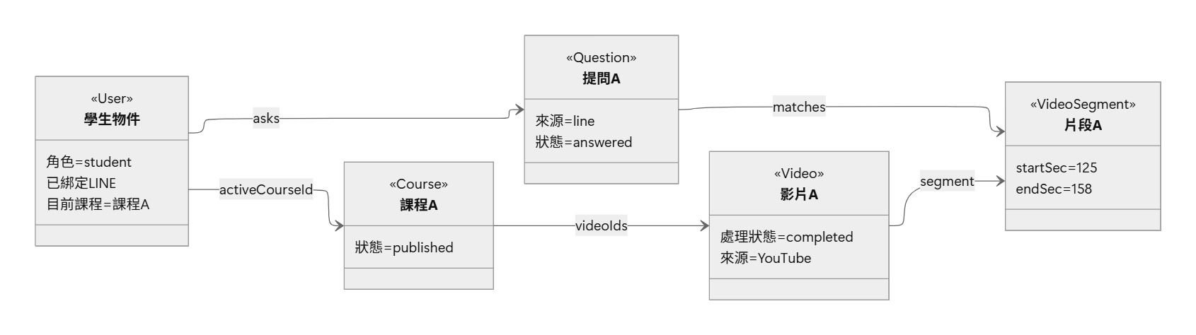
圖6-2-2設計物件圖-LINE提問完成後的資料實例

實作模型

佈署圖（Deployment diagram）
圖7-1-1為本系統的佈署圖，分為客戶端、外部平台、校內伺服器與資料/AI服務四層。使用者透過瀏覽器（React19+ViteSPA）或LINE App進入系統：網頁請求由Nginx（port80）作為對外入口接收，再以/api/*Reverse Proxy轉送至Rocky Linux虛擬機（140.131.115.105）上以PM2常駐的Node.js/Express後端（port4000），處理JWT驗證、課程影片管理與QA問答；LINE Webhook則透過ngrok HTTPS Tunnel轉入同一後端。影片建立後由AI Pipeline Runtime執行Faster-Whisper STT、分段與Gemini Embedding，並將片段寫入MongoDB Atlas；QA問答則由後端呼叫Gemini API生成答案。GitHub Repository於push to main時觸發self-hosted GitHub Actions Runner，自動執行git pull、build與pm2restart完成持續部署。[1]
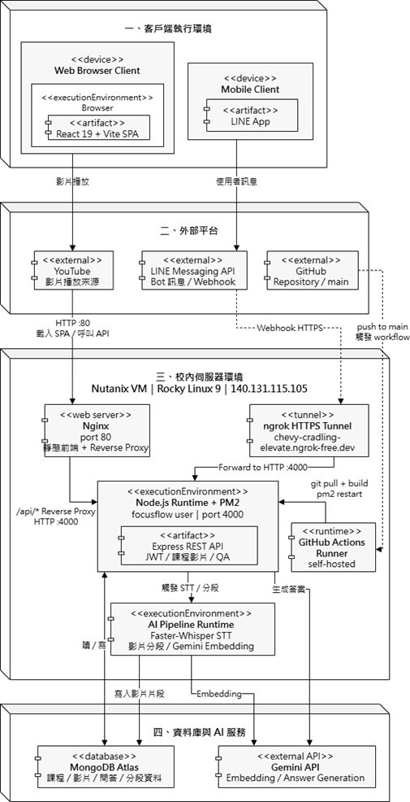
圖7-1-1佈署圖

套件圖（Package diagram）[1]
圖7-2-1為本系統前端介面所使用的套件圖。React（19.2.4）為前端主要UI框架，Vite（8.0.4）負責開發伺服器與前端建置流程；three（0.183.2）與GSAP（3.14.2）用於登入頁與互動場景的視覺效果；qrcode.react（4.2.0）則用於產生LINE綁定QR Code。透過這些套件，系統能提供教師、學生與管理員三種角色介面，並支援影片播放、課程管理、問答與LINE綁定流程。
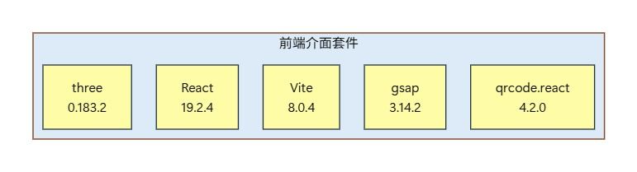
圖7-2-1套件圖-前端介面
圖7-2-2為本系統Web API服務所使用的套件圖。Express（4.19.2）為主要後端框架，用於建立RESTful API；Mongoose（8.13.2）負責MongoDB Schema、索引與資料存取；jsonwebtoken（9.0.2）用於JWT登入驗證與角色權限控管；multer（2.0.0）負責教師上傳本機影片檔案；swagger-ui-express（5.0.1）則提供API文件介面。透過這些套件的整合，後端能支援登入註冊、課程影片管理、QA提問、LINE Webhook、統計與後台管理功能。
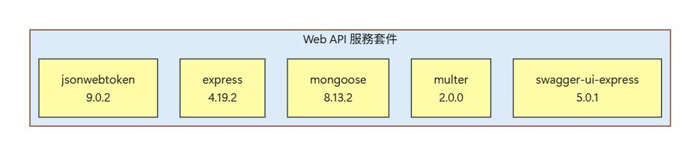
圖7-2-2套件圖-Web API服務
圖7-2-3為本系統AI影片處理流程所使用的套件圖。faster-whisper（>=1.1.0）負責將影片音訊轉換為逐字稿；yt-dlp（>=2026.3.17）用於下載YouTube影片音訊；imageio-ffmpeg（>=0.5.1）支援音訊抽取與媒體處理；rapidfuzz（>=3.13.0）用於專有名詞與逐字稿修正；google-genai（>=1.0.0）負責Gemini Embedding與多模態處理；numpy（>=1.26.4）則支援向量與數值運算。這些套件共同完成影片轉文字、分段、向量化與後續問答檢索所需的資料準備。
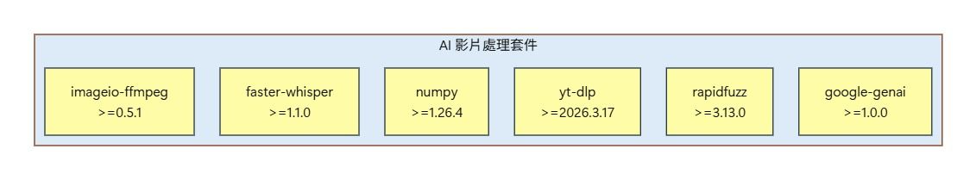
圖7-2-3套件圖-AI影片處理
圖7-2-4為本系統資料儲存與管理所使用的套件圖。後端透過mongodb（7.1.1）與Mongoose models連接MongoDB，管理users、courses、videos、questions、usage_logs與video_segments_text等資料；AI Pipeline則透過pymongo（>=4.11.0）將逐字稿、分段與embedding寫入資料庫。系統設計上支援MongoDB Atlas Vector Search作為向量檢索來源，也可依環境設定切換至memory模式進行本機檢索，以支援開發測試與展示環境。.
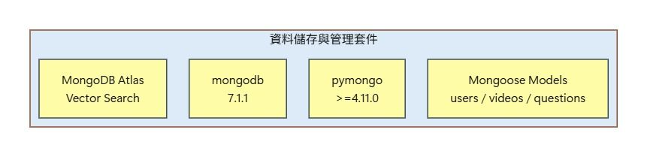
圖7-2-4套件圖-資料儲存與管理

圖7-2-5為本系統LINE整合與QA問答所使用的套件圖。LINE Messaging API用於接收學生訊息、課程選擇post back與回覆答案；Node.js fetch負責後端呼叫LINE Reply API；Gemini2.5Flash用於依據檢索片段產生grounded answer；gemini-embedding產生3072維query embedding，與影片片段embedding進行語意比對；questions與usage_logs則記錄學生提問、答案、命中片段、runtime訊號與使用行為。透過這些套件與服務的整合，學生可在網頁或LINE Bot中取得含影片時間戳的回答。
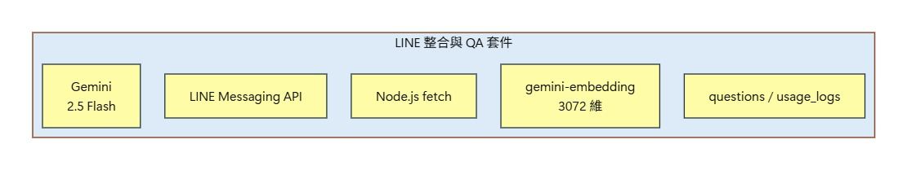
圖7-2-5套件圖-LINE整合與QA

元件圖（Component diagram）
圖7-3-1為FocusFlow系統的元件圖，說明各功能模組的組成與層級關係。以「登入」為核心，使用者進入系統後會依照角色分流至學生、教師或管理員介面。使用者管理包含帳號註冊、JWT驗證、個人資料與角色權限控管；課程與影片管理包含課程CRUD、影片上傳、YouTube URL建立、影片播放、觀看進度與處理狀態；問答與外部互動包含提問API、片段檢索、答案生成、提問紀錄、LINE綁定、課程切換與LINE提問回覆。AI Pipeline則負責Faster-Whisper STT、文字分段、Gemini Embedding與MongoDB寫入。[1]
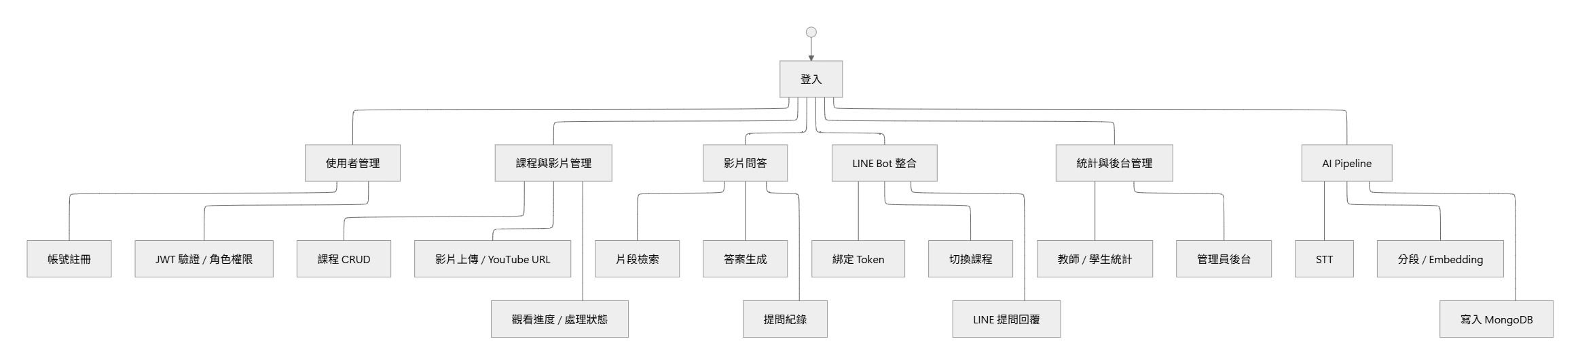
圖7-3-1元件圖

狀態機（State machine）或時序圖（Timing diagram）[1]
圖7-4-1為登入流程的狀態機，描述使用者從開啟登入頁、輸入Email與密碼，到系統驗證帳密並導向角色頁面的流程。若驗證成功，後端會回傳JWT，前端依使用者角色進入學生、教師或管理員頁面；若驗證失敗，系統會顯示錯誤訊息並回到輸入狀態，讓使用者重新嘗試。
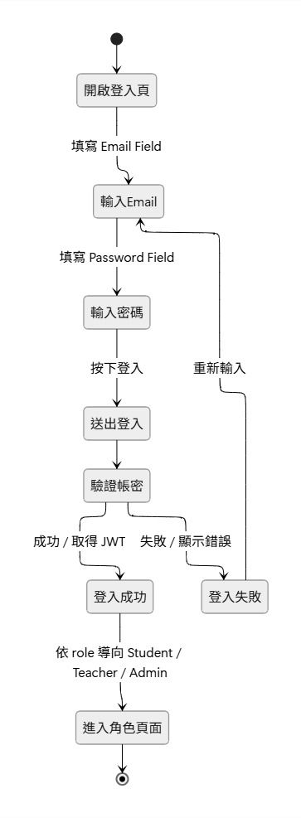
圖7-4-1狀態機-登入
圖7-4-2為帳號註冊流程的狀態機，描述使用者從開啟註冊頁、輸入姓名、Email、角色、密碼與確認密碼，到送出資料後由後端驗證與建立帳號的流程。若資料驗證成功，系統會儲存使用者資料並回傳JWT，使使用者完成註冊後直接登入；若欄位缺漏、Email重複或密碼不一致，系統會顯示錯誤訊息並返回註冊頁讓使用者修正。
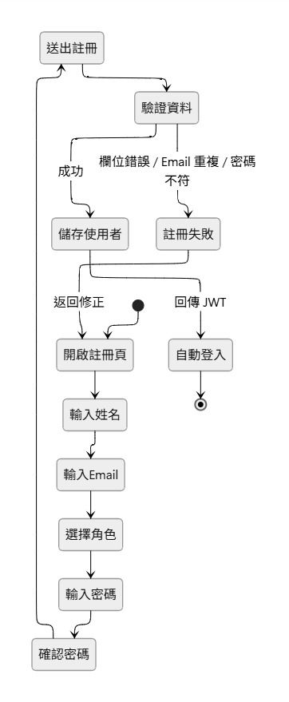
圖7-4-2狀態機-帳號註冊

圖7-4-3為影片處理流程的狀態機，描述教師建立本機影片或YouTube URL後，影片從queued進入processing，再由AI Pipeline完成STT、分段、embedding與MongoDB寫入的流程。若處理成功，狀態會轉為completed，學生即可在課程中提問並取得時間戳答案；若啟動失敗、STT失敗、Gemini Embedding失敗或資料庫寫入失敗，狀態會轉為failed，教師或管理員可執行retry重新排入queued。
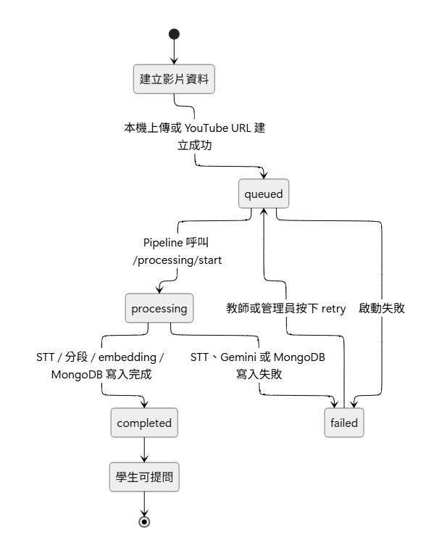
圖7-4-3狀態機-影片處理流程

圖7-4-4為學生提問與QA回答流程的狀態機，描述學生從網頁或LINE Bot輸入問題後，系統驗證登入狀態與課程權限，建立可搜尋範圍，再產生query embedding並搜尋相關影片片段。若找到可用片段，系統會使用Gemini依據片段生成答案；若沒有足夠資料，則回傳保守提示或無資料訊息。最後系統會將問題、答案、命中片段與runtime訊號寫入questions與usage_logs，並在前端或LINE中顯示答案與影片時間戳。
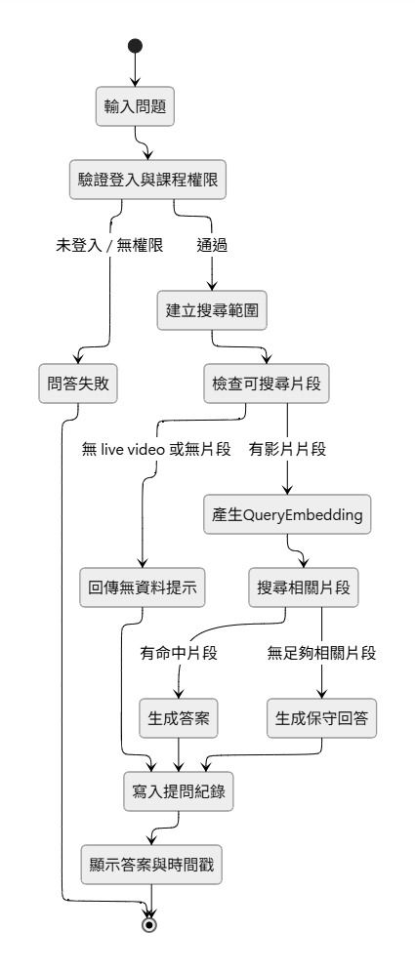
圖7-4-4狀態機-學生提問與QA回答
圖7-4-5為LINE Bot對話流程的狀態機，描述學生從尚未綁定LINE帳號開始，透過一次性綁定碼完成帳號連結，接著輸入「切換課程」並選擇可提問課程的流程。當學生已選定課程後，一般文字訊息會被視為課程問題並呼叫QA服務；若QA成功，LINE Bot會回覆答案與影片時間戳連結，若runtime設定或外部服務失敗，則回覆錯誤提示並保持在已選課程狀態，等待下一次操作。
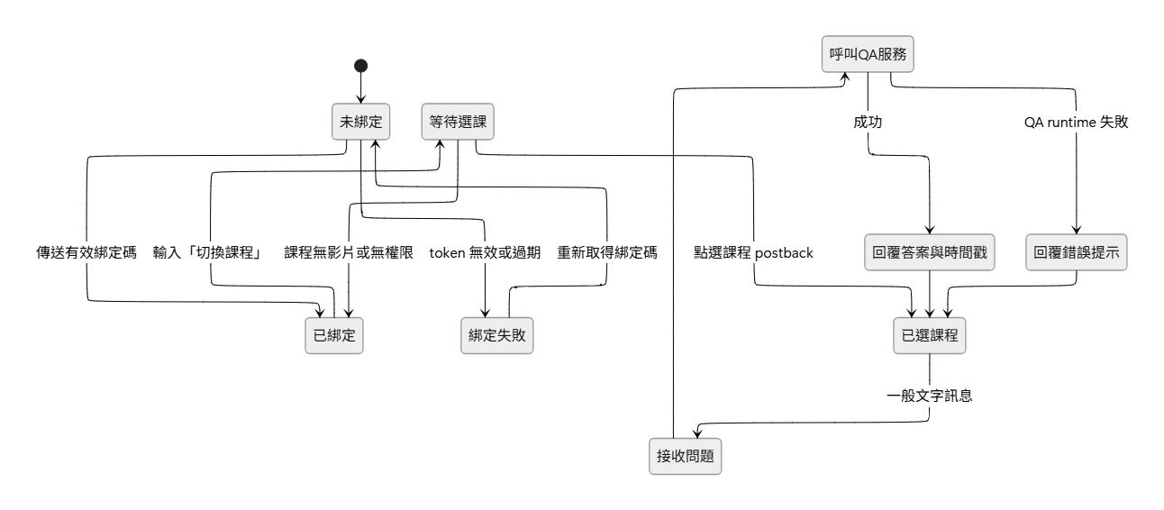
圖7-4-5狀態機-LINE Bot對話流程

資料庫設計

資料庫關聯表
本系統使用MongoDB作為主要資料庫，資料關係不完全等同於傳統關聯式資料庫的外鍵約束；正式關聯以後端Mongoose models、Service邏輯與MongoDB Index設定共同維護。圖8-1-1呈現初評階段系統的主要資料參考關係，並保留Pipeline產物與Legacy快取資料的邊界。[3]
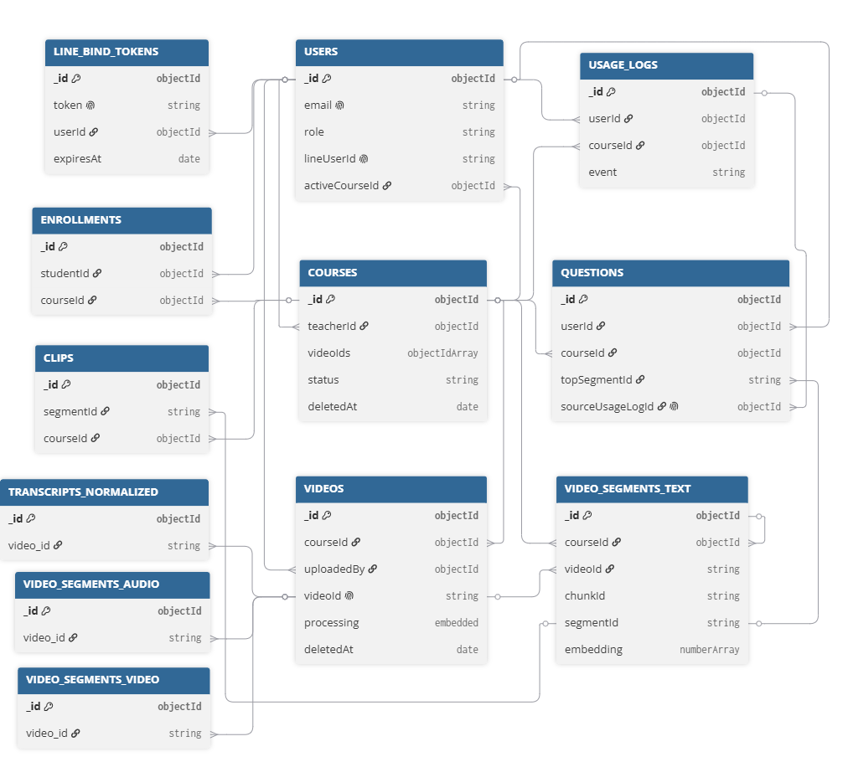
圖8-1-1MongoDB Collection Relationship Diagram

表8-1-1主要資料關係摘要
範圍 | 主要關係 | 說明
課程管理 | users(teacher) → courses → videos | 教師建立課程，課程包含影片。
修課關係 | users(student) ↔ courses，透過 enrollments 連接 | 學生與課程為多對多關係。
問答紀錄 | users + courses → questions | 每筆提問綁定提問者與課程。
文字檢索 | questions → video_segments_text | AI 回答會記錄命中的文字片段與時間戳。
使用紀錄 | users + courses → usage_logs | 記錄登入、觀看、提問與點擊行為。
Pipeline產物 | videos.videoId → transcripts_normalized / video_segments | Pipeline 使用字串 ID 串接逐字稿與向量片段。
LINE 綁定 | users → line_bind_tokens | 使用一次性 token 完成 LINE 帳號綁定。
Legacy 快取 | video_segments_text → clips | clips 為精華片段快取，非正式權威資料來源。
補充限制如下：
- enrollments.studentId+courseId應維持唯一，避免學生重複修同一門課。
- questions.sourceUsagelogId使用sparse unique/partial index，避免同一筆usage log重複對應多筆question。
- line_bind_tokens.expiresAt使用TTL index，過期後由MongoDB自動清除。
- video_segments_text.embedding對應Atlas Vector Search index，供QA檢索使用。

表格及其Metadata
users用於記錄系統使用者帳號、角色、LINE綁定與對話狀態。courses記錄教師建立的課程、課程狀態與引用影片清單。videos記錄App上傳影片與Pipeline metadata，並保留影片處理狀態。video_segments_text記錄文字片段、時間戳與text embedding，供MVP QA檢索使用。enrollments記錄學生與課程的修課關係。questions記錄學生提問、AI回答、命中片段與runtime metadata。clips為Legacy/optional快取層，非正式權威資料來源。usage_logs記錄登入、觀看、提問與精華片段點擊等使用行為。line_bind_tokens記錄LINE一次性綁定token與過期時間。term_dictionary、transcripts_normalized、video_segments_audio與video_segments_video為STT/AI Pipeline輔助、產物或Phase2多模態檢索預留資料。[3]
本系統使用MongoDB為主要資料庫，因此以MongoDB/Mongoose的資料型態表示，例如ObjectId、String、Number、Boolean、Date、Array、Embedded Document與Mixed。資料長度若未固定限制，則以「-」表示；ObjectId欄位長度以24表示，代表MongoDB標準24位十六進位值。允許空值欄位僅標示「否」；空白代表可為null或非必填。備註欄以短標記呈現，例如PK、FK、UK、IDX、TTL、VECTOR。

表8-2-1資料表
資料表編號 | 資料表英文名稱 | 資料表中文名稱
01 | users | 使用者資料
02 | courses | 課程資料
03 | videos | 影片資料
04 | video_segments_text | 文字片段向量資料
05 | enrollments | 修課紀錄
06 | questions | 提問紀錄
07 | clips | 精華片段快取（Legacy快取）
08 | usage_logs | 使用紀錄
09 | line_bind_tokens | LINE綁定Token
10 | term_dictionary | 專有名詞詞庫（Pipeline輔助）
11 | transcripts_normalized | 正規化逐字稿（Pipeline產物）
12 | video_segments_audio | 音訊片段向量資料（Pipeline預留）
13 | video_segments_video | 影片片段向量資料  （為後續階段多模態檢索規劃，主流程未使用）

表8-2-2資料表描述-01使用者資料
中文名稱 | 使用者資料 |  |  | 資料表編號 |  | 01
英文名稱 | users |  |  | 主索引 |  | _id
資料檔陳述 | 記錄系統使用者帳號、角色、LINE綁定與LINE對話狀態
欄位名稱 | 資料型態 | 長度 | 允許空值 |  | 中文 |  | 備註 | 預設值
_id | ObjectId | 24 | 否 |  | 使用者唯一識別碼 |  | PK | 自動
name | String | - | 否 |  | 使用者顯示名稱 |  | required | -
email | String | - | 否 |  | 電子郵件 |  | UK | -
passwordHash | String | 60 | 否 |  | bcrypt密碼雜湊值 |  | bcrypt | -
role | String | - | 否 |  | 角色 |  | enum | student
isActive | Boolean | - | 否 |  | 帳號是否啟用 |  | - | true
lineUserId | String | - |  |  | LINE平台使用者ID |  | UK，sparse | null
lineBindAt | Date | - |  |  | LINE完成綁定時間 |  | - | null
activeCourseId | ObjectId | 24 |  |  | LINE Bot目前選定課程 |  | FK | null
lineConversationState | String | - | 否 |  | LINE對話狀態 |  | enum | idle
lineConversationHistory | Array  <Embedded Document> | - | 否 |  | LINE對話歷史 |  | max6 | []
lineConversationHistory[].role | String | - |  |  | 對話角色 |  | enum | -
lineConversationHistory[].content | String | - |  |  | 對話內容 |  | - | -
createdAt | Date | - | 否 |  | 建立時間 |  | timestamps | 自動
updatedAt | Date | - | 否 |  | 最後更新時間 |  | timestamps | 自動
表8-2-3資料表描述-02課程資料
中文名稱 | 課程資料 |  |  | 資料表編號 |  | 02
英文名稱 | courses |  |  | 主索引 |  | _id
資料檔陳述 | 記錄教師建立的課程、課程狀態與課程引用影片清單
欄位名稱 | 資料型態 | 長度 | 允許空值 |  | 中文 |  | 備註 | 預設值
_id | ObjectId | 24 | 否 |  | 課程唯一識別碼 |  | PK | 自動
title | String | - | 否 |  | 課程名稱 |  | required | -
description | String | - | 否 |  | 課程描述 |  | - | ''
teacherId | ObjectId | 24 | 否 |  | 開課教師ID |  | FK，IDX | -
videoIds | Array<ObjectId> | - | 否 |  | 課程引用影片ID清單 |  | FK | []
status | String | - | 否 |  | 課程狀態 |  | enum | draft
deletedAt | Date | - |  |  | 軟刪除時間 |  | null表示未刪除 | null
createdAt | Date | - | 否 |  | 建立時間 |  | timestamps | 自動
updatedAt | Date | - | 否 |  | 最後更新時間 |  | timestamps | 自動
表8-2-4資料表描述-03影片資料
中文名稱 | 影片資料 |  |  | 資料表編號 |  | 03
英文名稱 | videos |  |  | 主索引 |  | _id
資料檔陳述 | 記錄App-owned課程影片、影片來源、檔案路徑與STT Pipeline處理狀態；歷史Pipeline metadata影片作為橋接資料
欄位名稱 | 資料型態 | 長度 | 允許空值 |  | 中文 |  | 備註 | 預設值
_id | ObjectId | 24 | 否 |  | 影片唯一識別碼 |  | PK | 自動
courseId | ObjectId | 24 | 否 |  | 所屬課程ID |  | FK，IDX | -
title | String | - | 否 |  | 影片標題 |  | required | -
sourceType | String | - | 否 |  | 影片來源 |  | enum | upload
sourceUrl | String | - |  |  | 外部來源URL |  | - | null
videoId | String | - |  |  | Pipeline影片識別字串 |  | UK，sparse | -
fileName | String | - |  |  | 原始檔案名稱 |  | - | null
filePath | String | - |  |  | 後端儲存本機路徑 |  | - | null
audioPath | String | - |  |  | Pipeline抽出音訊路徑 |  | - | null
storagePath | String | - |  |  | 雲端儲存路徑 |  | 保留欄位 | null
durationSec | Number | - |  |  | 影片長度（秒） |  | min0 | null
week | Number | - |  |  | 課程週次 |  | min0 | null
lesson | Number | - |  |  | 課程節次 |  | min0 | null
videoSource | String | - |  |  | Pipeline端影片來源描述 |  | - | null
videoUrl | String | - |  |  | 對外播放URL |  | - | null
uploadedBy | ObjectId | 24 | 否 |  | 上傳者ID |  | FK | -
processing | Embedded Document | - | 否 |  | 處理流程子文件 |  | required | -
processing.  status | String | - | 否 |  | 處理狀態 |  | enum | -
processing.  errorMessage | String | - |  |  | 失敗錯誤訊息 |  | - | null
processing.  errorCode | String | - |  |  | 失敗錯誤代碼 |  | - | null
processing.  queuedAt | Date | - |  |  | 排入佇列時間 |  | - | null
processing.  startedAt | Date | - |  |  | 開始處理時間 |  | - | null
processing.  completedAt | Date | - |  |  | 完成時間 |  | - | null
processing.  failedAt | Date | - |  |  | 失敗時間 |  | - | null
processing.  attemptCount | Number | - | 否 |  | 重試次數 |  | min0 | 0
deletedAt | Date | - |  |  | 軟刪除時間 |  | - | null
createdAt | Date | - | 否 |  | 建立時間 |  | timestamps | 自動
updatedAt | Date | - | 否 |  | 最後更新時間 |  | timestamps | 自動
表8-2-5資料表描述-04文字片段向量資料
中文名稱 | 文字片段向量資料 |  |  | 資料表編號 |  | 04
英文名稱 | video_segments_text |  |  | 主索引 |  | _id
資料檔陳述 | 記錄影片逐字稿切分後的文字片段、時間戳與文字向量，供QA文字檢索使用
欄位名稱 | 資料型態 | 長度 | 允許  空值 |  | 中文 |  | 備註 | 預設值
_id | ObjectId | 24 | 否 |  | 片段唯一識別碼 |  | PK | 自動
courseId | ObjectId | 24 |  |  | 所屬課程ID |  | IDX | null
segmentId | String | - |  |  | 片段ID |  | IDX | null
chunkId | String | - |  |  | Chunk唯一識別字串 |  | Pipeline | null
videoId | String | - |  |  | 對應影片識別字串 |  | IDX | null
startSec | Number | - |  |  | 起始時間（秒） |  | min0 | null
endSec | Number | - |  |  | 結束時間（秒） |  | min0 | null
text | String | - |  |  | 片段逐字稿文字 |  | - | null
corrections | Array<Mixed> | - | 否 |  | 詞彙修正紀錄 |  | legacygap | []
embedding | Array<Number> | 3072 | 否 |  | 文字向量 |  | VECTOR | []
createdAt | Date | - | 否 |  | 建立時間 |  | timestamps | 自動
updatedAt | Date | - | 否 |  | 最後更新時間 |  | timestamps | 自動

表8-2-6資料表描述-05修課紀錄
中文名稱 | 修課紀錄 |  |  | 資料表編號 |  | 05
英文名稱 | enrollments |  |  | 主索引 |  | _id
資料檔陳述 | 記錄學生與課程的修課關係、學習進度與LINE通知設定
欄位名稱 | 資料型態 | 長度 | 允許空值 |  | 中文 |  | 備註 | 預設值
_id | ObjectId | 24 | 否 |  | 修課紀錄唯一識別碼 |  | PK | 自動
studentId | ObjectId | 24 | 否 |  | 學生ID |  | FK，UK | -
courseId | ObjectId | 24 | 否 |  | 課程ID |  | FK，UK | -
enrolledAt | Date | - | 否 |  | 修課時間 |  | - | Date.now
progress | Number | - | 否 |  | 學習進度百分比 |  | 0-100 | 0
lineNotify | Boolean | - | 否 |  | 是否啟用LINE通知 |  | - | false
createdAt | Date | - | 否 |  | 建立時間 |  | timestamps | 自動
updatedAt | Date | - | 否 |  | 最後更新時間 |  | timestamps | 自動

表8-2-7資料表描述-06提問紀錄
中文名稱 | 提問紀錄 |  |  | 資料表編號 |  | 06
英文名稱 | questions |  |  | 主索引 |  | _id
資料檔陳述 | 記錄學生提問、AI回答、命中片段、推論過程metadata與來源usage log
欄位名稱 | 資料型態 | 長度 | 允許空值 |  | 中文 |  | 備註 | 預設值
_id | ObjectId | 24 | 否 |  | 提問紀錄唯一識別碼 |  | PK | 自動
userId | ObjectId | 24 | 否 |  | 提問者ID |  | FK，IDX | -
courseId | ObjectId | 24 | 否 |  | 提問所屬課程 |  | FK，IDX | -
question | String | - | 否 |  | 學生提問內容 |  | text IDX | -
answer | String | - | 否 |  | AI生成回答 |  | text IDX | ''
status | String | - | 否 |  | 回答狀態 |  | enum，IDX | answered
source | String | - | 否 |  | 提問來源 |  | enum，IDX | api
matchCount | Number | - | 否 |  | 相似片段命中數量 |  | min0 | 0
topSegmentId | String | - |  |  | 最相似片段segmentId |  | IDX | null
matches | Array  <Embedded Document> | - | 否 |  | 相似片段陣列 |  | embedded | []
matches[].  segmentId | String | - |  |  | 命中片段ID |  | - | null
matches[].  videoId | String | - |  |  | 命中片段影片ID |  | - | null
matches[].  videoTitle | String | - |  |  | 命中影片標題 |  | - | null
matches[].  startSec | Number | - |  |  | 命中片段起始秒 |  | min0 | null
matches[].  endSec | Number | - |  |  | 命中片段結束秒 |  | min0 | null
matches[].  score | Number | - |  |  | 相似度分數 |  | - | null
runtime | Mixed | - | 否 |  | QA推論runtime metadata |  | - | {}
sourceUsage logId | ObjectId | 24 |  |  | 來源Usage logID |  | UK，sparse | undefined
askedAt | Date | - | 否 |  | 提問時間 |  | IDX | Date.now
createdAt | Date | - | 否 |  | 建立時間 |  | timestamps | 自動
updatedAt | Date | - | 否 |  | 最後更新時間 |  | timestamps | 自動

表8-2-8資料表描述-07精華片段快取
中文名稱 | 精華片段快取 |  |  |  | 資料表編號 | 07
英文名稱 | clips |  |  |  | 主索引 | _id
資料檔陳述 | 記錄可重複使用的精華片段URL、跳轉連結與重點摘要，目前屬Legacy快取
欄位名稱 | 資料型態 | 長度 | 允許空值 | 中文 | 備註 | 預設值
_id | ObjectId | 24 | 否 | Clip唯一識別碼 | PK | 自動
segmentId | String | - | 否 | 對應片段ID | UK | -
courseId | ObjectId | 24 |  | 所屬課程ID | IDX | null
clipUrl | String | - | 否 | 精華影片URL | required | -
keyPoints | Array<String> | - | 否 | 重點條列文字 | - | []
jumpUrl | String | - |  | 原始影片跳轉URL | - | null
hitCount | Number | - | 否 | 點擊次數 | min0 | 0
createdAt | Date | - | 否 | 建立時間 | timestamps | 自動
updatedAt | Date | - | 否 | 最後更新時間 | timestamps | 自動

表8-2-9資料表描述-08使用紀錄
中文名稱 | 使用紀錄 |  |  |  | 資料表編號 | 08
英文名稱 | usage_logs |  |  |  | 主索引 | _id
資料檔陳述 | 記錄登入、觀看、提問與精華片段點擊等使用行為
欄位名稱 | 資料型態 | 長度 | 允許空值 | 中文 | 備註 | 預設值
_id | ObjectId | 24 | 否 | 日誌唯一識別碼 | PK | 自動
userId | ObjectId | 24 | 否 | 觸發事件使用者ID | FK，IDX | -
courseId | ObjectId | 24 |  | 事件所屬課程ID | FK，IDX | null
event | String | - | 否 | 事件類型 | enum | -
durationSec | Number | - |  | 事件持續秒數 | min0 | null
metadata | Mixed | - | 否 | 額外metadata | - | {}
timestamp | Date | - | 否 | 事件發生時間 | IDX | Date.now
createdAt | Date | - | 否 | 建立時間 | timestamps | 自動
updatedAt | Date | - | 否 | 最後更新時間 | timestamps | 自動

表8-2-10資料表描述-09LINE綁定Token
中文名稱 | LINE綁定Token |  |  |  | 資料表編號 | 09
英文名稱 | line_bind_tokens |  |  |  | 主索引 | _id
資料檔陳述 | 記錄LINE綁定流程使用的一次性token與過期時間
欄位名稱 | 資料型態 | 長度 | 允許空值 | 中文 | 備註 | 預設值
_id | ObjectId | 24 | 否 | 綁定Token唯一識別碼 | PK | 自動
token | String | 64 | 否 | 綁定用64字元十六進位字串 | UK | -
userId | ObjectId | 24 | 否 | 綁定對象使用者ID | FK | -
createdAt | Date | - | 否 | Token建立時間 | TTL | Date.now
expiresAt | Date | - | 否 | Token過期時間 | TTL IDX | -

表8-2-11資料表描述-10專有名詞詞庫
中文名稱 | 專有名詞詞庫 |  |  |  | 資料表編號 | 10
英文名稱 | term_dictionary |  |  |  | 主索引 | _id
資料檔陳述 | 記錄STT文字正規化時使用的專有名詞、別名與可能誤辨識寫法
欄位名稱 | 資料型態 | 長度 | 允許空值 | 中文 | 備註 | 預設值
_id | ObjectId | 24 | 否 | 詞庫紀錄唯一識別碼 | PK | 自動
correct | String | - | 否 | 正確專有名詞 | IDX | -
alternatives | Array  <String> | - | 否 | 可能誤辨識或替代寫法 | Pipeline | []
aliases | Array  <String> | - | 否 | 別名清單 | legacy | []
updatedAt | Date | - | 否 | 最後更新時間 | Pipeline | -

表8-2-12資料表描述-11正規化逐字稿
中文名稱 | 正規化逐字稿 |  |  |  | 資料表編號 | 11
英文名稱 | transcripts_normalized |  |  |  | 主索引 | _id
資料檔陳述 | 記錄STT後經過專有名詞修正與正規化的逐字稿片段，是Pipeline中間產物
欄位名稱 | 資料型態 | 長度 | 允許空值 | 中文 | 備註 | 預設值
_id | ObjectId | 24 | 否 | 正規化逐字稿識別碼 | PK | 自動
video_id | String | - | 否 | 對應影片識別字串 | UK | -
segments | Array  <Embedded Document> | - | 否 | 正規化逐字稿片段陣列 | Pipeline | []
segments[].  segment_id | String | - | 否 | 逐字稿片段ID | IDX | -
segments[].  start_sec | Number | - | 否 | 片段起始秒數 | Pipeline | -
segments[].  end_sec | Number | - | 否 | 片段結束秒數 | Pipeline | -
segments[].  text | String | - | 否 | 正規化後文字 | - | -
segments[].  original_text | String | - |  | 原始辨識文字 | - | -
segments[].  corrections | Array  <Mixed> | - | 否 | 詞彙修正紀錄 | - | []

表8-2-13資料表描述-12音訊片段向量資料
中文名稱 | 音訊片段向量資料 |  |  |  | 資料表編號 | 12
英文名稱 | video_segments_audio |  |  |  | 主索引 | _id
資料檔陳述 | 預留儲存音訊片段與audioembedding，目前尚未接MVP QA主流程
欄位名稱 | 資料型態 | 長度 | 允許空值 | 中文 | 備註 | 預設值
_id | ObjectId | 24 | 否 | 音訊片段唯一識別碼 | PK | 自動
segment_id | String | - | 否 | 音訊片段ID | UK | -
video_id | String | - | 否 | 對應影片識別字串 | IDX | -
start_sec | Number | - | 否 | 片段起始秒數 | Pipeline | -
end_sec | Number | - | 否 | 片段結束秒數 | Pipeline | -
audio_path | String | - | 否 | 音訊片段檔案路徑 | - | -
embedding | Array  <Number> | - | 否 | 音訊向量 | VECTOR預留 | -
表8-2-14資料表描述-13影片片段向量資料
中文名稱 | 影片片段向量資料 |  |  |  | 資料表編號 | 13
英文名稱 | video_segments_video |  |  |  | 主索引 | _id
資料檔陳述 | 記錄影片切片、clip檔案路徑與videoembedding，預計提供Phase2多模態檢索使用
欄位名稱 | 資料型態 | 長度 | 允許空值 | 中文 | 備註 | 預設值
_id | ObjectId | 24 | 否 | 影片片段唯一識別碼 | PK | 自動
clip_id | String | - | 否 | 影片片段ID | UK | -
video_id | String | - | 否 | 對應影片識別字串 | IDX | -
start_sec | Number | - | 否 | 片段起始秒數 | Pipeline | -
end_sec | Number | - | 否 | 片段結束秒數 | Pipeline | -
clip_path | String | - | 否 | 影片片段檔案路徑 | - | -
embedding | Array  <Number> | 3072 | 否 | 影片向量 | VECTOR預留 | -

使用手冊

初評階段已完成系統頁面展示
學生儀表板
學生登入系統後，首先進入學生儀表板頁面，如圖 12-1-1所示。此頁面提供學生個人學習概況，包括最近提問次數、平均課程進度等資訊，協助學生掌握自身學習狀況。
此外，系統亦顯示目前修習課程之學習進度與近期提問紀錄，方便學生快速檢視過往查詢內容。頁面下方提供LINE Bot快速入口，學生可直接透過LINE進行課程問答與影片片段查詢。
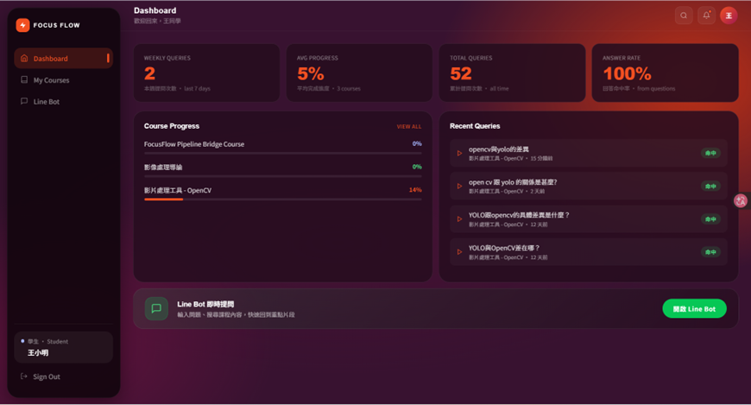
圖 12-1-1 學生儀表板畫面
我的課程
如圖 12-1-2所示，學生可於我的課程頁面查看目前已加入之課程清單。系統顯示課程名稱與課程簡介，協助學生快速辨識課程內容。
每門課程皆提供進入課程及詢問助教功能。學生可直接進入課程觀看教材內容，或透過詢問助教功能取得專屬QR Code，快速切換至對應課程之LINE Bot 問答環境。
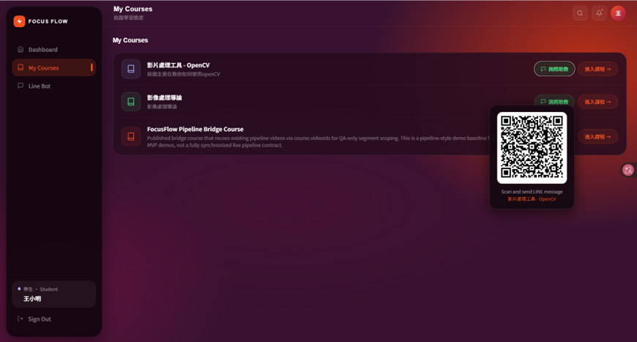
圖 12-1-2 我的課程畫面
LINE Bot 綁定
完成LINE綁定後可直接於LINE提問課程問題。
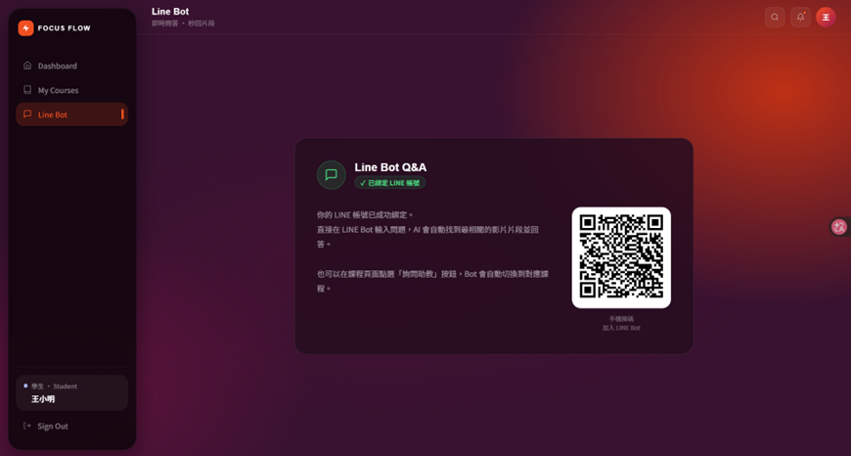
圖 12-1-3 LINE Bot 綁定畫面
網頁課程問答與影片片段回溯
學生進入課程後，可直接於課程頁面輸入問題進行AI問答。系統會根據影片逐字稿與向量資料庫進行語意檢索，回傳最相關答案，並列出命中片段與時間區間。學生可直接點擊對應片段回到影片講解位置進行複習，有效提升課後學習效率。
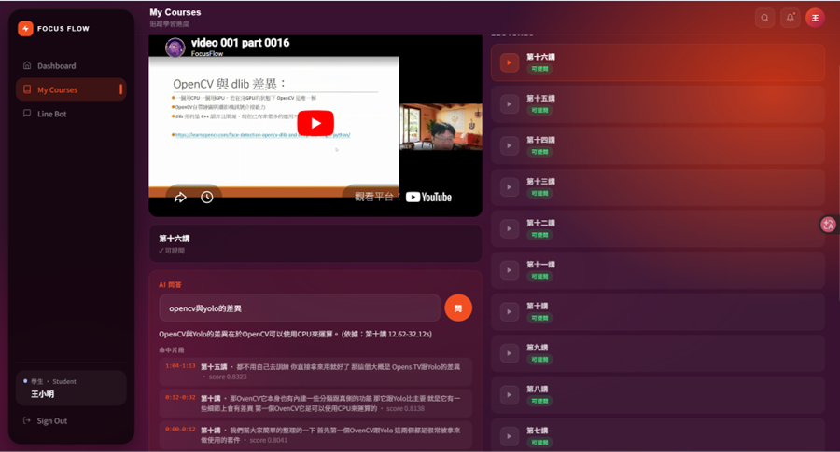
圖 12-1-4 網頁課程問答與影片片段回溯畫面
LINE Bot 課程切換
使用者於LINE Bot輸入課程切換指令後，系統會列出目前可使用之課程供選擇。完成切換後，後續所有提問皆會以所選課程之影片資料、逐字稿及向量資料庫作為檢索來源，以提升回答準確度並避免不同課程資料混淆。
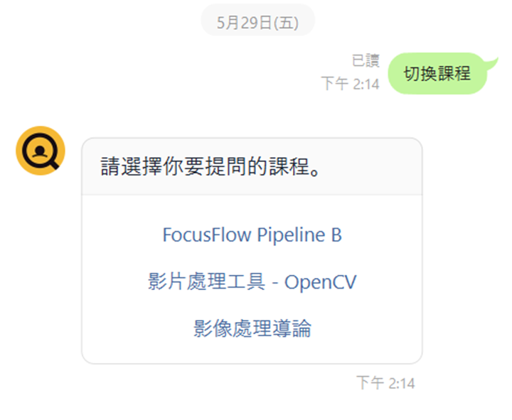
圖 12-1-5 LINE Bot 課程切換畫面

LINE Bot 智慧問答
學生可直接於LINE Bot輸入自然語言問題。系統透過RAG技術檢索最相關之課程內容，再由大型語言模型產生回答，並回傳引用來源與影片時間區間，協助學生快速理解課程內容。
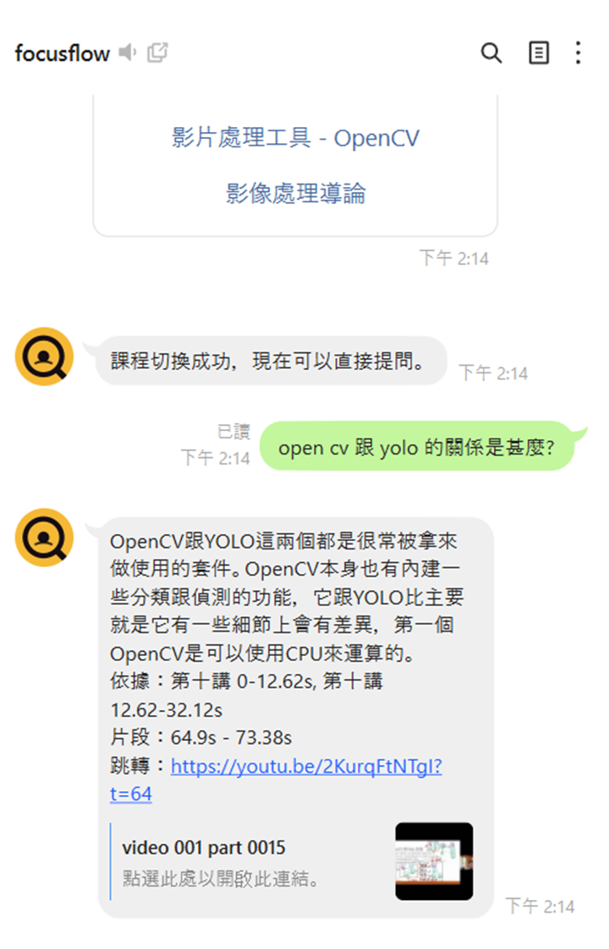
圖 12-1-6 LINE Bot 智慧問答畫面
教師儀表板
教師登入系統後，可於教師儀表板查看課程使用狀況，如圖 12-1-7所示。系統提供課程數量、影片數量、AI切片數量以及學生提問統計等資訊。
透過統計資料，教師可掌握學生學習需求與課程使用情況，作為後續教材改善與課程規劃之依據。
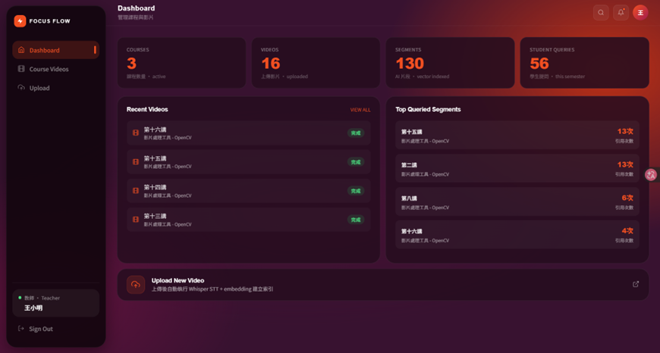
圖 12-1-7 教師儀表板畫面
課程管理
如圖 12-1-8所示，教師可於課程管理頁面新增、編輯及管理課程資料。系統提供課程名稱、課程狀態、影片數量及建立日期等資訊。
教師可依據教學需求建立不同課程，作為後續教材上傳與AI問答知識庫建置之基礎。
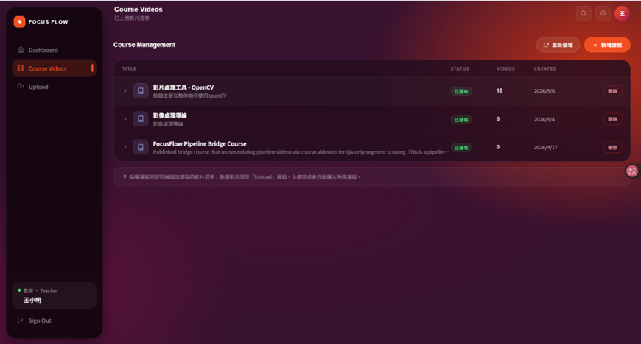
圖 12-1-8 課程管理畫面
影片上傳
教師可透過影片上傳功能新增教材內容，如圖 12-1-9所示。系統支援本機影片上傳與YouTube連結匯入兩種方式。
影片上傳完成後，系統將自動執行語音辨識、影片切片及向量嵌入（Embedding）等處理流程，建立AI檢索索引，供後續學生進行智慧問答與影片片段查詢。
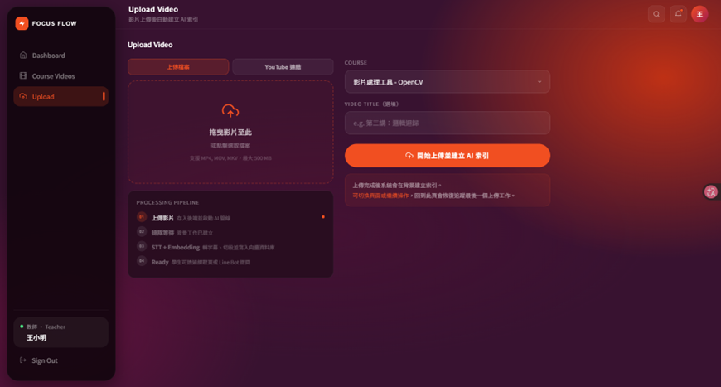
圖 12-1-9 影片上傳畫面

系統總覽
管理員可即時監控系統運行狀態。
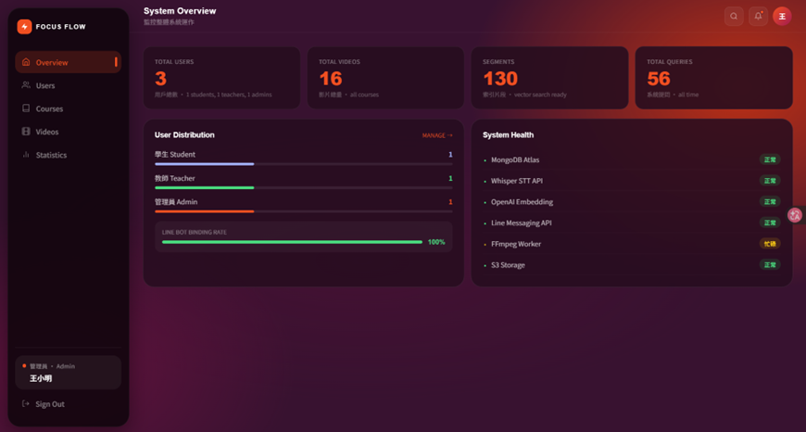
圖 12-1-10 系統總覽畫面
使用者管理
管理員可維護各類使用者帳號。
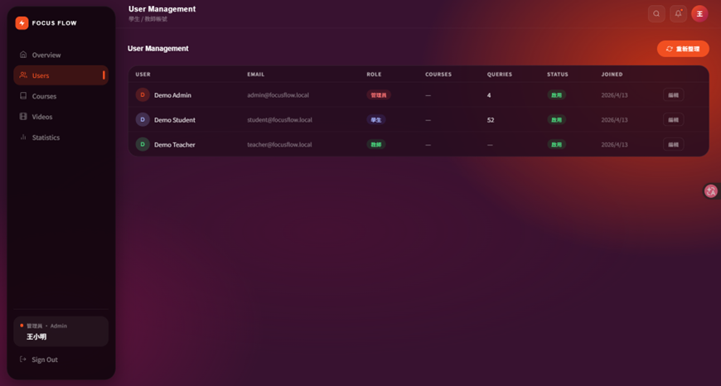
圖 12-1-11 使用者管理畫面
課程維護
管理員可新增、編輯與刪除課程。
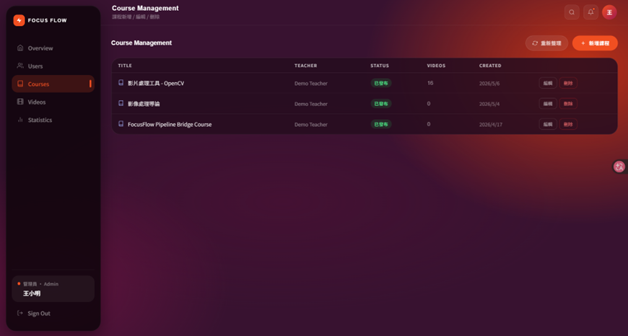
圖 12-1-12 課程維護畫面

影片資料庫
管理員可查看影片與切片資料。

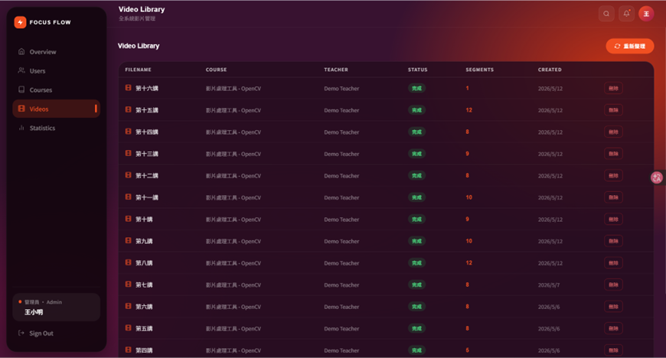
圖 12-1-13 影片資料庫畫面

使用統計
系統提供登入、提問與觀看統計。
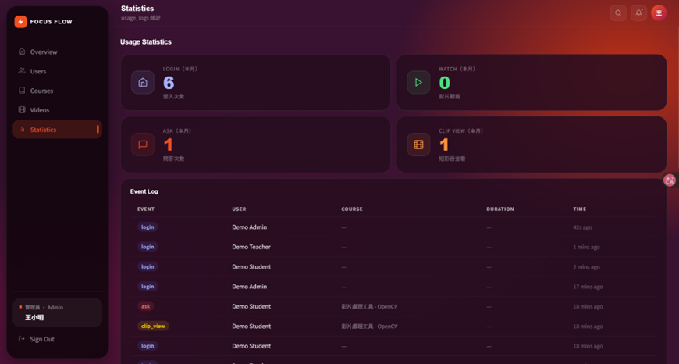
圖 12-1-14 使用統計畫面

參考資料
序號 | 使用工具名稱 | 使用範圍及說明 | 頁碼
1 | ChatGPT | 協助專題手冊文字草稿，以及第3、6、7章技術段落的措辭潤飾 | 12–17、32–45
2 | Notion AI | 協助會議紀錄整理、任務拆解、文件結構規劃 | 18–23
3 | Claude Code | 輔助後端Node.js+Express API、Mongoose Schema、AI Pipeline Python腳本的程式碼撰寫與重構 | 46–56
4 | Gemini | 協助會議紀錄語音轉文字與撰寫 | 65-78

會議記錄[4]
國立臺北商業大學 資訊管理系
第1次專題討論 會議紀錄表
會議日期：中華民國 115 年 01 月 22 日 | 會議地點：線上
會議主席：蒯思齊 | 會議記錄：邱偉豪
開會時間：10:00 | 散會時間：12：00
會議議題：讀書彙報(寒假_1th
開會人員：
指導老師 蒯思齊
組員 邱偉豪、張庭語、張家瑜、鍾百陶
會議內容：
一、討論內容
本次會議主要說明神經網路與監督式學習的基本概念。教授指出，神經網路具有黑盒子特性，無法像傳統程式一樣手動寫出完整判斷規則，而是由模型從資料中自行學習特徵。
硬體方面，深度學習高度依賴 NVIDIA GPU，主要原因是 GPU 適合處理張量與矩陣運算，效率高於一般 CPU。模型設計方面，以 MNIST 為例，輸出層需設為 10 個神經元，對應 0 到 9 共 10 種分類結果。
教授也強調 Label 的重要性。Label 即標準答案，若資料沒有標籤，模型就無法計算 Loss，也無法透過反向傳播修正參數。因此專題選題時不能只看是否有資料，還要確認資料是否有對應標準答案，否則可能變成非監督式學習或需要大量人工標註。
二、決議事項
- 名詞統一使用台灣說法：啟動函數。
- GPU 對矩陣運算與張量處理非常重要。
- 監督式學習必須具備 Label，否則模型無法修正學習。
- 專題選題時需確認資料是否具備標準答案。
- 若資料無 Label，將增加人工標註成本與專題難度。
- 本次未完成報告內容，於下次會議繼續。
下次開會時間：中華民國 115 年 01 月 27 日
下次會議內容：簡報製作

國立臺北商業大學 資訊管理系
第2次專題討論 會議紀錄表
會議日期：中華民國 115 年 01 月 27 日 | 會議地點：線上
會議主席：蒯思齊 | 會議記錄：邱偉豪
開會時間：14:00 | 散會時間：16:00
會議議題：讀書彙報(寒假_2th
開會人員：
指導老師 蒯思齊
組員 邱偉豪、張庭語、張家瑜、鍾百陶
缺席人員：無
會議內容：
一、討論內容
本次會議討論 NLP 與 CNN 的模型選擇策略。CNN 不只可用於影像，也能處理文字中的關鍵特徵，例如倒裝句、意圖判斷等，因此不一定所有 NLP 問題都需使用 LSTM。
CNN 架構方面，現代主流多採連續小卷積核堆疊，再搭配 Pooling，相較傳統大卷積可減少參數、增加非線性，並支援更深層網路。
教授也說明 AI 的核心挑戰是泛化性。模型容易因規則改變而失效，可透過 Dropout 與資料增強降低 Overfitting。實務部署上，模型訓練完成後需透過 Flask API 架設服務，才能整合成 Line Bot 等實際產品。
二、決議事項
- 期末專題選題應避免純計算或死記硬背型題目。
- 專題方向可朝泛化性高或具創意應用的主題發展。
- 技術學習需釐清 CNN 原理，如 Padding 與 Pooling。
- 題目確定後，可參考老師提供的範例與 AI 跨域班資料。
- 後續可使用本地端顯卡資源協助模型訓練。
下次開會時間：中華民國 115 年 02 月 03 日
下次會議內容：簡報製作

國立臺北商業大學 資訊管理系
第3次專題討論 會議紀錄表
會議日期：中華民國 115 年 02 月 03 日 | 會議地點：線上
會議主席：蒯思齊 | 會議記錄：邱偉豪
開會時間：14:00 | 散會時間：16:00
會議議題：讀書彙報(寒假_3th
開會人員：
指導老師 蒯思齊
組員 邱偉豪、張庭語、張家瑜、鍾百陶
缺席人員：無
會議內容：
一、討論內容
進行簡報報告。
二、決議事項
下次開會時間 02 月 10 日
下次開會時間：中華民國 115 年 02 月 10 日
下次會議內容：簡報製作

國立臺北商業大學 資訊管理系
第4次專題討論 會議紀錄表
會議日期：中華民國 115 年 02 月 10 日 | 會議地點：線上
會議主席：蒯思齊 | 會議記錄：邱偉豪
開會時間：14:00 | 散會時間：16:00
會議議題：讀書彙報(寒假_4th
開會人員：
指導老師 蒯思齊
組員 邱偉豪、張庭語、張家瑜、鍾百陶
缺席人員：無
會議內容：
一、討論內容
本次會議介紹生成式模型核心技術，包含 DeepDream、神經風格遷移、VAE 與 GAN 的運作原理與差異，並討論自編碼器的壓縮概念，以及 Temperature 參數如何影響生成結果的隨機性。
模型訓練方面，說明超參數優化、模型集成、混合精度與遷移學習等加速方法。遷移學習可重用預訓練模型已學到的通用特徵，縮短訓練時間。CNN 特徵提取則由淺層辨識線條、邊緣等基本元素，深層辨識較完整的物體特徵。
另有同學反映 API Key 出現 429 Error，老師說明免費版 API 有頻率與總量限制，付費版或教育版額度較高。
二、決議事項
- 下週因過年暫停會議一次。
- Temperature 相關內容可觀看老師錄製影片。
- 後續可透過實作調整 Temperature，觀察生成結果差異。
下次開會時間：中華民國 115 年 02 月 24 日

國立臺北商業大學 資訊管理系
第5次專題討論 會議紀錄表
會議日期：中華民國 115 年 02 月 24 日 | 會議地點：線上
會議主席：蒯思齊 | 會議記錄：邱偉豪
開會時間：14:00 | 散會時間：16:00
會議議題：讀書彙報(過年後_1th
開會人員：
指導老師 蒯思齊
組員 邱偉豪、張庭語、張家瑜、鍾百陶
缺席人員：無
會議內容：
一、討論內容
本次會議討論專題可能會使用 AI 與 n8n，組員需先熟悉 n8n 基本操作。因系統規模較大、token 消耗可能偏高，老師預計在本機端部署 Ollama，提供 API 使用，校外連線需透過學校 VPN。
老師示範以 Ollama 運行本地端大語言模型，並說明本地部署對企業資料保密的重要性。高效能模型對硬體需求高，例如大型模型可能需要約 70GB 記憶體，一般單張 RTX 4090 或 5090 不一定足夠。
商業模式方面，教授強調系統必須具備創造收益或降低成本的價值，可從訂閱制、廣告引流、企業降本等方向思考，例如長者陪伴 AI、會計報帳 AI、ERP 或 CRM 等應用。
二、決議事項
- 開學沒意外會要交企畫書，每人下周二前想一個主題出來
- 開學準備： 需申請學校 VPN 帳號以便在校外呼叫校內伺服器資源（如 Ollama API）。
- 會議時間協調：開學後週二下午的定期專題指導時間（下午 5:30 - 6:30 ）
下次開會時間：中華民國 115 年 03 月 03 日
下次會議內容：
- 看跨域班影片
- GitHub 研究
- 想專題主題
- 借討論室

國立臺北商業大學 資訊管理系
第6次專題討論 會議紀錄表
會議日期：中華民國 115 年 03 月 03 日 | 會議地點：圖書館討論室
會議主席：蒯思齊 | 會議記錄：邱偉豪
開會時間：17:30 | 散會時間：19:30
會議議題：開學後_1th
開會人員：
指導老師 蒯思齊
組員 邱偉豪、張庭語、張家瑜、鍾百陶
缺席人員：無
會議內容：
一、討論內容
大家分享查到的專題主題並討論
二、決議事項
最終確定從兩個題目中2選1：
- AI x 智慧衣櫥：穿搭推薦與服裝管理
- 短影音成癮 x 自我管理：FocusFlow
下次開會時間：中華民國 115 年 03 月 10 日
下次會議內容：想專題主題

國立臺北商業大學 資訊管理系
第7次專題討論 會議紀錄表
會議日期：中華民國 115 年 03 月 10 日 | 會議地點：圖書館討論室
會議主席：蒯思齊 | 會議記錄：邱偉豪
開會時間：17:30 | 散會時間：19:00
會議議題：確定題目_2th
開會人員：
指導老師 蒯思齊
組員 邱偉豪、張庭語、張家瑜、鍾百陶
缺席人員：無
會議內容：
一、討論內容
回報確定的題目短影音
二、決議事項
- 最終確定短影音，並決定使用教授自己就已經錄製了一些上課錄影的 VOD。
- 並制定接下來行動方針為調查一下現在市面上的短影音生成服務 (如最有名的 Sora2 或是 Seedance 2 之類的)，
- 了解一下他們可以做什麼。
下次開會時間：中華民國 115 年 03 月 24 日
下次會議內容：
- 決定專題題目
- 收集短影音製作的服務與模型的資料(邱偉豪、鍾百陶)
- 收集語音轉文字技術的資料(張庭語)
- 收集如 BLIP 等畫面描述技術的資料(張家瑜)

國立臺北商業大學 資訊管理系
第8次專題討論 會議紀錄表
會議日期：中華民國 115 年 03 月 24 日 | 會議地點：圖書館討論室
會議主席：蒯思齊 | 會議記錄：張家瑜
開會時間：17:30 | 散會時間：19:30
會議議題：確認 ChatGPT 規劃、Codex 實作的 AI 分工流程，並建立 GitHub 留痕與 AI 使用紀錄方式。
開會人員：
指導老師 蒯思齊
組員 邱偉豪、張庭語、張家瑜、鍾百陶
缺席人員：無
會議內容：
一、討論內容
本次會議確認專題開發採 ChatGPT 規劃、Codex 實作的 AI 分工流程。先由 ChatGPT 進行產品規劃、功能流程與架構設計，再整理成結構化 prompt 交給 Codex 產生程式實作，以降低 token 浪費並提高生成品質。
教授提醒，AI 產出最多只能完成約 80%，剩餘 20% 仍需由團隊補齊、修正與客製化。專題報告中也要清楚區分 AI 產出與團隊自行判斷、修改、取捨的部分。
6/2 文件撰寫方向以目前最具體可行的工具、系統設計、技術規劃與開發流程為主，後續成果可依工具迭代調整。GitHub 需從現在開始持續更新，保留會議紀錄、實作、簡報、文件版本與修改歷程。
二、決議事項
- 採用 ChatGPT 規劃、Codex 實作的 AI 分工方式。
- 將規劃內容整理成結構化 prompt，供後續開發與報告使用。
- AI 產出需由團隊修正與客製化，並說明人為貢獻。
- 專題以高標願景為方向，以可用核心成果為落地目標。
- 6/2 文件先寫最具體可行方案，保留後續調整彈性。
- GitHub 需持續上傳會議紀錄、實作、簡報、文件與版本紀錄。
下次開會時間：中華民國 115 年 03 月 31 日
下次會議內容：
- 三月底前完成需繳交資料。
- 建立 AI 使用紀錄模板，固定記錄目標、模型工具、prompt、AI 原始輸出、團隊修改內容、修改原因與最終版本。

國立臺北商業大學 資訊管理系
第9次專題討論 會議紀錄表
會議日期：中華民國 115 年 03 月 31 日 | 會議地點：圖書館討論室
會議主席：蒯思齊 | 會議記錄：邱偉豪
開會時間：17:30 | 散會時間：19:30
會議議題：確認系統由遊戲化轉向數位學習證明，並規劃以 Whisper、RAG、MongoDB、網頁前端與 LINE Bot 完成影片問答 MVP。
開會人員：
指導老師 蒯思齊
組員 邱偉豪、張庭語、張家瑜、鍾百陶
缺席人員：無
會議內容：
一、討論內容
本次會議討論系統價值與技術架構。遊戲化機制原先考慮加入養寵物功能，但教授建議專題應從趣味性轉向實質價值，改以學習歷程證明與數位證書作為核心。系統也可記錄學生技術偏好、提問紀錄與觀看熱點，作為面試或升學輔助資料。
技術架構方面，專案採 GitHub branch 管理版本，對話紀錄以 JSON 格式儲存，前端包含登入頁、課程選擇與 LINE Bot QR Code。資料庫優先使用 MongoDB，以利彈性調整。
MVP 第一階段聚焦影片問答功能，流程為 Whisper 語音轉文字、建立索引，再由 LLM 生成答案。未來可擴充短影音生成答案與跨課程學習路徑規劃。
二、決議事項
- 放棄寵物機制，改開發數位學習證明系統。
- 核心價值改為學習歷程紀錄、數位證書與學習數據分析。
- 語音轉文字使用 Whisper。
- 問答架構採 RAG。
- 資料庫優先使用 MongoDB。
- 互動介面採網頁前端加 LINE Bot。
- 5 月初完成 MVP 串接，6 月 2 日進行第一階段成果驗收。
下次開會時間：中華民國 115 年 04 月 07 日

國立臺北商業大學 資訊管理系
第10次專題討論 會議紀錄表
會議日期：中華民國 115 年 04 月 07 日 | 會議地點：圖書館討論室
會議主席：蒯思齊 | 會議記錄：鍾百陶
開會時間：15:00 | 散會時間：16:30
會議議題：系統實作進度匯報與技術架構優化
開會人員：
指導老師 蒯思齊
組員 邱偉豪、張家瑜、張庭語、鍾百陶
缺席人員：無
會議內容：
一、討論內容
本次會議確認系統由文字檢索改為 Gemini Embedding 2 多模態檢索，直接整合影片畫面、聲音與文字，避免影像資訊流失與向量空間不一致。
影片處理採 15 至 30 秒規則式切段，每段建立多模態向量。video_segments 需新增 embedding、startSec、endSec 欄位，以支援精準跳轉與後續剪片。
Whisper 保留為字幕顯示與術語校正輔助，不再作為主要檢索依據；query_embedding.service.js 改串 Google Vertex AI Gemini Embedding 模型。
系統採地端運算加雲端播放架構。地端負責 FFmpeg、影片切片、embedding 與逐字稿；雲端負責影片或短片播放，前端與 LINE Bot 透過 video_url 或 clip 連結存取。
LINE Webhook 驗證失敗主因為 express.json() 改寫 raw body，後續需改用 express.raw({ type: 'application/json' }) 驗簽，並將 secrets 全面移至 .env 管理。
二、決議事項
- 改採 Gemini Embedding 2 作為多模態檢索核心。
- 影片統一切為 15 至 30 秒片段建立向量。
- video_segments 新增多模態 embedding 與 startSec、endSec 欄位。
- Whisper 改為字幕與術語校正輔助。
- 採用「地端運算 + 雲端播放」架構。
- 建立 queued、processing、completed、failed 四種處理狀態。
- /videos/:videoId/processing 作為正式進度查詢 API。
- LINE webhook 改用 raw body 驗簽，secrets 全面移至 .env。
- LINE 綁定維持 QR Code 搭配一次性 token。
下次開會時間：中華民國 115 年 04 月 21 日

國立臺北商業大學 資訊管理系
第11次專題討論 會議紀錄表
會議日期：中華民國 115 年 04 月 21 日 | 會議地點：資研討室
會議主席：蒯思齊 | 會議記錄：張家瑜
開會時間：15:00 | 散會時間：16:30
會議議題：第一階段進度匯報與展示規劃
開會人員：
指導老師 蒯思齊
組員 邱偉豪、張家瑜、張庭語、鍾百陶
缺席人員：無
會議內容：
一、討論內容
本次會議確認專題進度與展示方向。資料庫資料與索引已完成，Embedding 現階段以文字搜尋為主，圖片搜尋後續再擴充。
LINE Bot 目前採一次性 token 驗證，重點是完成網頁、LINE Bot、影片問答與時間戳回覆的完整流程。6 月 2 日報告以核心流程展示為主。Backend 已完成 JWT、課程 API、影片處理、問答 API、LINE 整合與 Swagger 文件，後續需確認資料庫與 LINE 對話紀錄完整性。學生影片上傳因版權疑慮，傾向不開放，影片改採 YouTube 不公開連結託管。
教授提醒需理解 AI 生成程式碼，特別是 Embedding、向量比對與 Cosine Similarity 原理。
二、決議事項
- 現階段以文字搜尋與核心展示流程為主，圖片搜尋後續再擴充。
- LINE Bot 維持一次性 token 驗證，並串接網頁選課、QR Code、影片問答與時間戳回覆流程。
- 影片採 YouTube 不公開連結託管，不開放學生直接上傳影片。
- 前端 UI 可先用 AI 生成初版，再手動微調。
- Backend 須確保資料庫與 LINE 對話紀錄完整性。
- 團隊需能說明 AI 程式碼、Embedding、向量比對與 Cosine Similarity 原理。
- 可評估報名全國技專院校專題競賽。
下次開會時間：中華民國 115 年 05 月 05 日
下次會議內容：
- 於 2026/04/24 前完成論文線上報名及繳費。
- 完成 LINE Bot 與網頁整合，確保影片觀看與問答順暢。
- 完成 GitHub 技術架構文件與專題手冊。
- 製作 Canva 專題簡報，供 05/22 論文研討會與 06/02 校內報告使用。
- 深入理解 AI 生成程式碼，能說明功能、流程與底層邏輯。

國立臺北商業大學 資訊管理系
第12次專題討論 會議紀錄表
會議日期：中華民國 115 年 05 月 05 日 | 會議地點：資研討室
會議主席：蒯思齊 | 會議記錄：張庭語
開會時間：15:00 | 散會時間：16:30
會議議題：計畫書優化與系統架構討論
開會人員：
指導老師 蒯思齊
組員 邱偉豪、張庭語、鍾百陶、張家瑜
開會人員：
指導老師 蒯思齊
組員 邱偉豪、張家瑜、張庭語、鍾百陶
缺席人員：無
會議內容：
一、討論內容
本次會議確認 LINE Bot 與 YouTube 為主要展示流程。初期採手動上傳 YouTube，後端儲存 youtubeVideoId，LINE Bot 回覆含時間戳的 YouTube 連結，讓使用者可跳轉至對應片段。自動上傳 YouTube 因涉及 API、OAuth 與審核流程，列為後續優化。
計畫書需改為工程化描述，補上 Gemini Embedding、Cosine Similarity、Line Messaging API 等技術內容，並加入課外線上學習相關數據。目標客群收斂為大專院校學生。
文件與圖表部分，需重繪系統架構圖、資料庫 Schema 圖，並補上 7–12 月甘特圖。展示環境確定使用 Linux 虛擬機。
二、決議事項
- LINE Bot 作為主要展示入口，影片互動採 YouTube timestamp 連結跳轉。
- 計畫書補強工程化技術內容、市場需求數據，TA 鎖定大專院校學生。
- 系統架構圖、資料庫 Schema 圖與 7–12 月甘特圖需重繪或補齊。
- 展示環境確定使用 Linux。
- 下次會議前完成文件擴充、圖表重繪與準確度評估資料。
下次開會時間：中華民國 115 年 05 月 12 日
下次會議內容：
- 張庭語：補強技術可行性章節，加入 Gemini Embedding、Cosine Similarity、Line Messaging API。補充課外線上學習數據，並將 TA 改為大專院校學生。
- 邱偉豪：重繪系統架構與流程圖。重繪資料庫 Schema 圖。製作 7–12 月甘特圖。
- 開發團隊：完成系統準確度評估報告。

國立臺北商業大學 資訊管理系
第13次專題討論 會議紀錄表
會議日期：中華民國 115 年 05 月 12 日 | 會議地點：資研討室
會議主席：蒯思齊 | 會議記錄：邱偉豪
開會時間：15:00 | 散會時間：15:48
會議議題：計畫書各章節修訂與簡報優化
開會人員：
指導老師 蒯思齊
組員 邱偉豪、張庭語、鍾百陶、張家瑜
會議內容：
一、討論內容
本次會議主要檢討專題文件、簡報與系統設計。前言需補強研究背景，加入台灣線上教育市場成長趨勢圖，並完整標示資料來源；若引用非公開資料，需註明授權方式與使用限制。
文件排版原則採先文字後圖。使用者案例圖需取消 LINE Bot 獨立節點，並新增權限控管區塊，限定管理員可修改權限。系統架構圖、元件圖與資料庫關聯圖需調整版面，並確認黑白列印後仍清楚。
簡報需大幅精簡文字，改以流程圖、架構圖與趨勢圖呈現，並使用淺色背景與較大字體。系統功能方面，影片 Embedding 改採影片切段方式實作，問答系統後續可加入快取與離峰摘要機制。
二、決議事項
- 前言需加入線上教育市場趨勢圖，並標示資料來源。
- 問卷調查聚焦於影片片段查找效率與學習成效。
- 簡報需精簡文字，增加流程圖、架構圖與視覺化內容。
- 簡報改用淺色背景並加大字體。
- 使用者案例圖取消 LINE Bot 獨立節點。
- 新增「權限控管」區塊，僅管理員可修改權限。
- 系統架構圖、元件圖與資料庫關聯圖需重新調整版面。
- 影片 Embedding 採影片切段方式實作。
- 問答系統後續規劃快取與離峰摘要機制。
下次開會時間：中華民國 115 年 05 月 19 日
下次會議內容：
- 張庭語：修改前言，加入台灣線上教育市場成長趨勢圖。
- 張庭語：完善問卷問項，聚焦效率提升與學習成效，於本週五前完成。
- 張庭語：調整使用者案例圖，取消 LINE Bot 節點並新增權限控管區塊。
- 全體組員：優化簡報格式，將文字轉為流程圖、架構圖等視覺化內容。
- 邱偉豪：優化系統架構圖，改用淺色色塊並參考範例重新製作。

國立臺北商業大學 資訊管理系
第14次專題討論 會議紀錄表
會議日期：中華民國 115 年 05 月 19 日 | 會議地點：資研討室
會議主席：蒯思齊 | 會議記錄：邱偉豪
開會時間：15:00 | 散會時間：15:48
會議議題：簡報架構、系統設計與競賽規劃
開會人員：
指導老師 蒯思齊
組員 邱偉豪、張庭語、鍾百陶、張家瑜
會議內容：
一、討論內容
本次會議確認專題簡報架構，簡報需從學生觀看教學影片的痛點切入，包含影片過長、重點難定位、複習效率低等問題，凸顯 FocusFlow 可將教學影片轉為可問答的知識庫。
系統設計以三種角色呈現：學生可透過 Web 或 LINE Bot 提問並跳轉重點片段；老師可上傳 MP4 或 YouTube 教材，由後端自動完成音訊提取、轉錄、切段與向量化；管理者負責平台管理、帳號停權與資料審核。
市場需求以問卷數據佐證，並以圖表呈現。推廣規劃採校內測試、他校推廣、SaaS 授權三階段。技術呈現需聚焦核心，減少程式碼細節，並補強 AI 生成正確性的檢核機制。另需加入約 3 分鐘系統操作示範影片，協助評審理解功能。
二、決議事項
- 簡報以痛點、應用場景與核心價值為主。
- 補上系統操作示範影片。
- 強化 AI 生成正確性檢核說明。
- 架構圖精簡呈現 MongoDB、影片切段、向量檢索與 LINE Bot 流程。
- 市場需求以問卷圖表呈現。
- 推廣規劃採校內測試、他校推廣、SaaS 授權三階段。
- 至少參與三項專題競賽。
下次開會時間：中華民國 115 年 02 月 10 日
下次會議內容：
- 全體組員：5/22 前往屏東科大參與 ESG 論文研討會。
- 張庭語、鍾百陶：補齊技術說明，包括 AI 正確性檢核、相似度比較方式與影片切段方法。
- 張家瑜：修改專題簡報，移除不必要技術細節，加入實際應用場景。
- 邱偉豪：更新系統架構流程圖，使流程更直觀。並製作專題情境展示影片。
- 全體組員：準備 2026 第 31 屆大專校院資訊應用服務創新競賽所需文件與行銷素材。

問卷題目
為了瞭解使用者需求，本研究將問卷區分為三個題組，分別為基本資料、課程影片使用痛點、AI影片問答需求。問卷之主要題目如下：


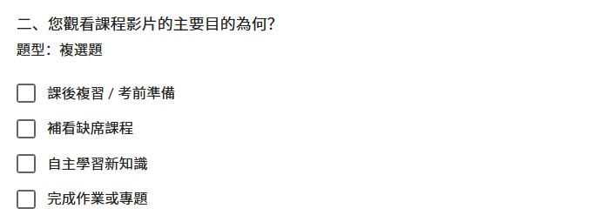

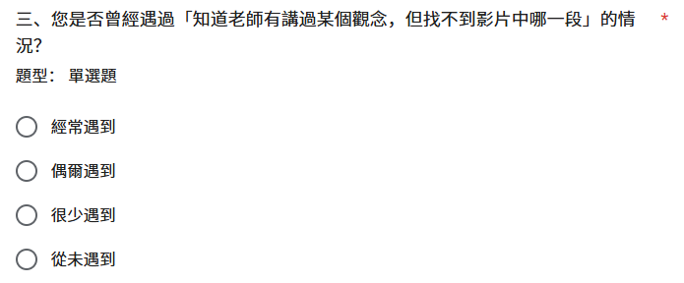

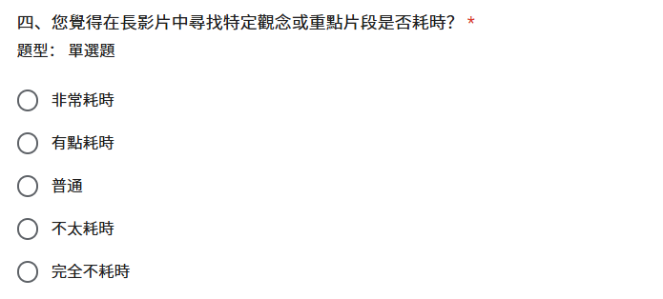

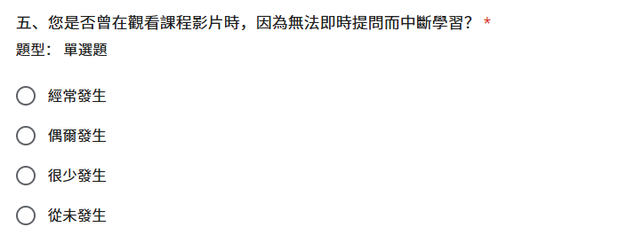

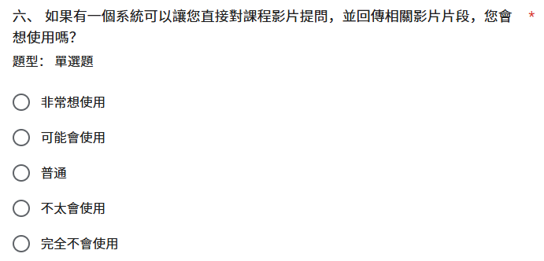

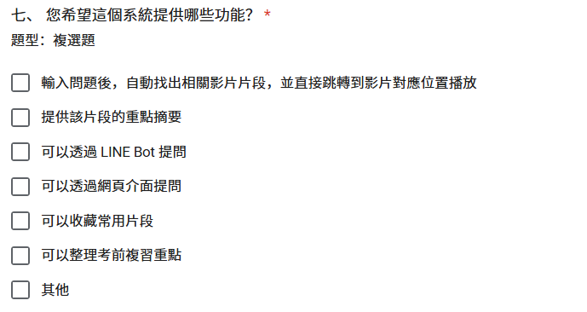

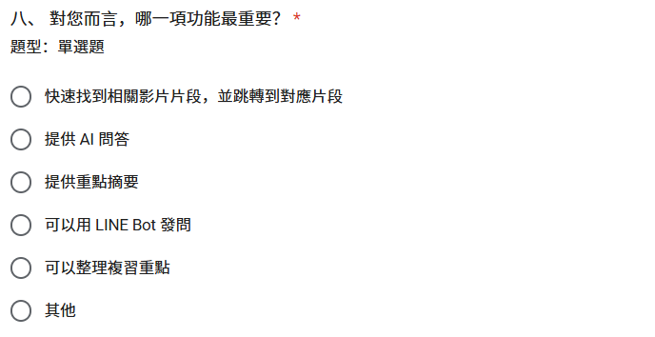

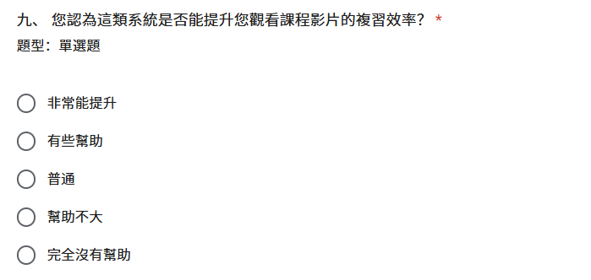

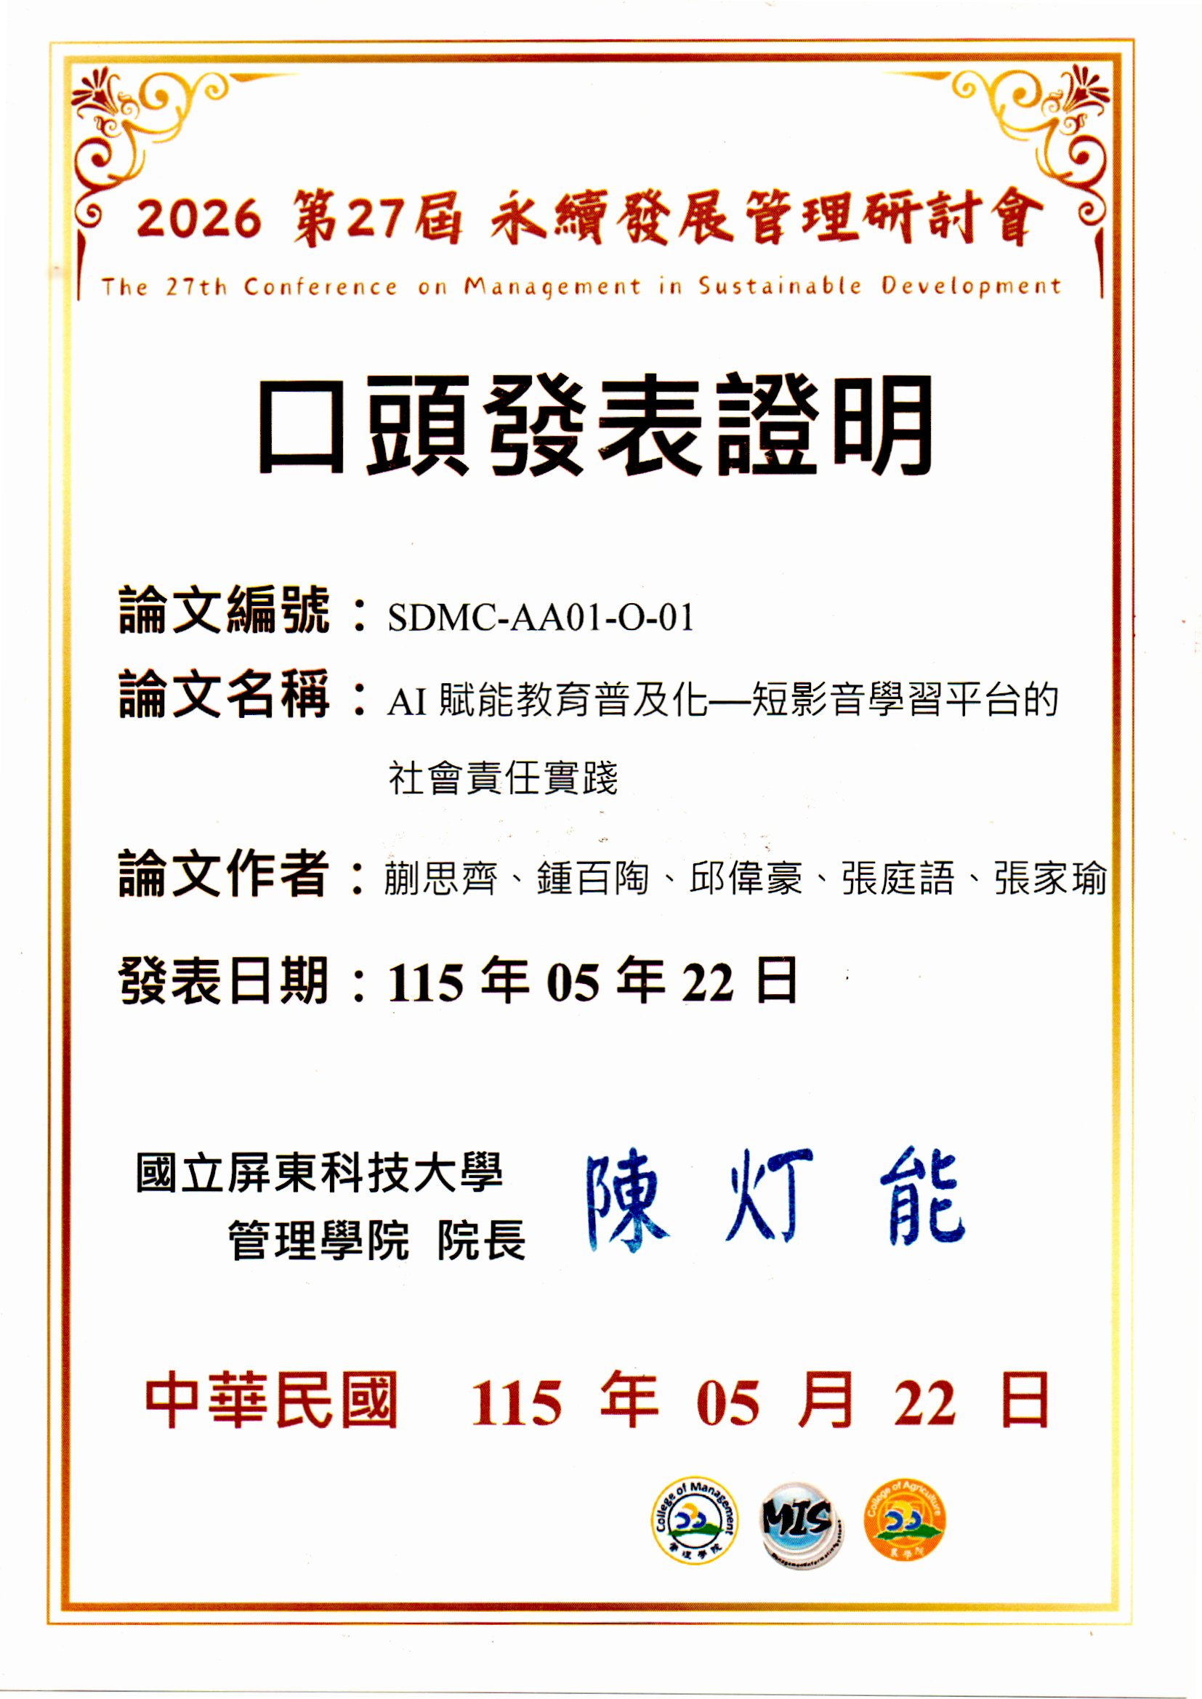
發表證明
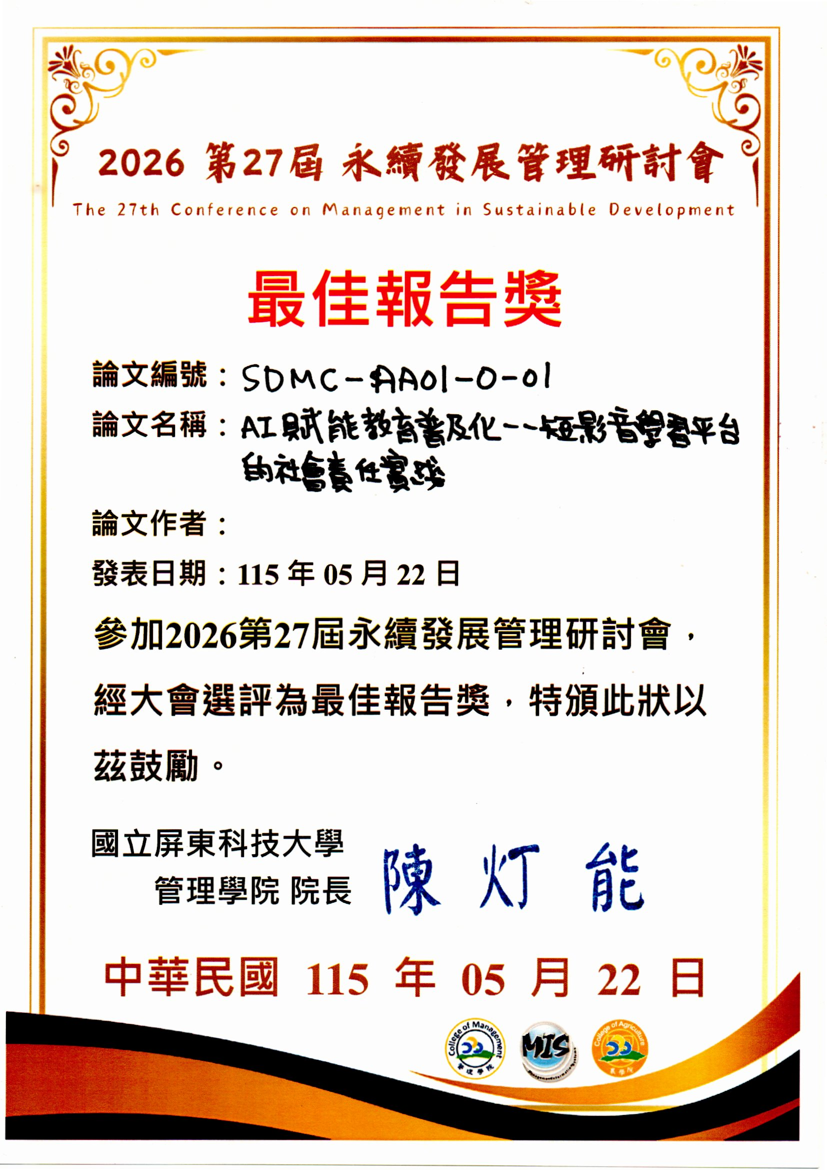

初評及複評之評審建議與意見回覆
初評
評審建議事項 | 修正情形

